

Slovenská triatlonová únia

Výročná správa za rok 2025

v zmysle Zákona č. 440/2015 Z.z. o športe




SLOVENSKÁ TRIATLONOVÁ ÚNIA ................................................................................... 3
1. PERSONÁLNE OBSADENIE ORGÁNOV STÚ A ICH ZMENY ........................................... 3
2. ČLENSKÁ ZÁKLADŇA STÚ k 31. 12. 2025 .................................................................... 5
3. CIELE, ÚLOHY A PREHĽAD VYKONÁVANÝCH ČINNOSTÍ A PROJEKTOV STÚ ................ 6
4. ŠPORTOVÉ ODVETVIA TRIATLONU VYKONÁVANÉ V ROKU 2025 ............................... 7
VYHODNOTENIE MEDZINÁRODNEJ SEZÓNY REPREZENTÁCIE 2025 .................................... 12
MEDAILOVÉ ÚSPECHY NA MAJSTROEVSKÝCH SÚŤAŽIACH 2025 ........................................ 13
PROFILY MEDAILISTOV A VÝZNAM ICH VÝSLEDKOV ....................................................... 14
VÝSLEDKOVÉ ŠTATISTIKY A GRAFY .............................................................................. 14
PREHĽAD ŠPORTOVCOV .......................................................................................... 15
PREHĽAD NAJHODNOTNEJŠÍCH VÝSLEDKOV SEZÓNY ..................................................... 16
TRIATLONISTA ROKA 2025 ....................................................................................... 17
HODNOTENIE PODUJATÍ ORGANIZOVANÝCH V OBLASTI TRIATLONU ................................ 17
5. PLÁNY NA ĎALŠIE OBDOBIE, RESP. ČO VÝZNAMNÉ STÚ ČAKÁ ................................. 18
MARKETINGOVÁ KOMISIA ........................................................................................ 18
KOMISIA ROZHODCOV ............................................................................................. 19
KOMISIA ORGANIZÁTOROV ...................................................................................... 20
KOMISIA ŠPORTOVCOV ........................................................................................... 21
6. ROČNÁ ÚČTOVNÁ ZÁVIERKA .................................................................................... 24
6.1. PREHĽAD VÝNOSOV PODĽA ZDROJOV ICH PÔVODU ................................................ 24
6.2. PREHĽAD NÁKLADOV STÚ .................................................................................. 26
6.3. VÝSLEDOK HOSPODÁRENIA A NÁVRH NA JEHO VYSPORIADANIE ................................ 27
6.4. ÚPLNÁ ÚČTOVNÁ ZÁVIERKA ......................................................................................... 28
7. ZOZNAM FYZICKÝCH A PRÁVNICKÝCH OSÔB, KTORÝM STÚ POSKYTLA
ZO SVOJHO ROZPOČTU PROSTRIEDKY PREVYŠUJÚCE 5 000 € ......................... 39
8. STAV A POHYB MAJETKU A ZÁVÄZKOV .................................................................... 42
9. ZMENY VYKONANÉ V ZAKLADAJÚCOM DOKUMENTE A INÝCH PREDPISOCH .......... 44

Slovenská triatlonová únia
Výročná správa za rok 2025

v zmysle Zákona č. 440/2015 Z.z. o športe

24. júl 2026

SLOVENSKÁ TRIATLONOVÁ ÚNIA

Sídlo: Olympijské námestie 14290/1, 831 04 Bratislava – mestská časť Nové Mesto
IČO: 31745466
DIČ: 2021571805
Právna forma: združenie (zväz, spolok, spoločnosť̌, klub)
Druh športovej organizácie: Národný športový zväz v uznanom športe, Športový zväz
Webstránka: www.triathlon.sk
Dátum založenia: 17. 01. 1991

Slovenská triatlonová únia (ďalej len „STÚ“) je športovou organizáciou podľa § 8 ods. 1 zákona
č. 440/2015 Z. z. o športe a o zmene a doplnení niektorých zákonov (ďalej len “Zákon”), ktorá má právnu formu občianskeho združenia založeného podľa zákona č. 83/1990 Zb. o združovaní občanov v znení neskorších predpisov (ďalej len „Únia“). STÚ na území Slovenskej republiky plní úlohy národného športového zväzu a bola založená na dobu neurčitú. STÚ pôsobí ako jediný predstaviteľ̌ triatlonu v Slovenskom olympijskom výbore a je členom nasledujúcich medzinárodných športových organizácií:
- WT – World Triathlon (ďalej len „WT“),
- ET – Europe Triathlon (ďalej len „ET“),
- WQF - World Quadratlon Federation (ďalej len „WQF“).

- PERSONÁLNE OBSADENIE ORGÁNOV STÚ A ICH ZMENY

V zmysle Stanov STÚ prerokovaných a schválených na najvyššom orgáne Únie – konferencii 13. júna 2021, ktoré účinnosť̌ nadobudli 29. júna 2021 po schválení MV SR, orgánmi STÚ v zmysle volebnej XXXIX. konferencie STÚ zo dňa 06. novembra 2021 boli:

a. Konferencia (69 mandátov)
b. Výkonný výbor
Jozef Jurášek - prezident STÚ
Milan Celerin - viceprezident STÚ, predseda Komisie mládeže a rozvoja triatlonu
Tomáš Jurkovič - člen, predseda Trénerskej komisie
Daniel Kraviansky - člen, predseda Komisie športovcov
Elena Stanková - člen, predsedkyňa Komisie rozhodcov
Ján Kavec - člen, predseda Komisie organizátorov
Peter Králik - člen, predseda Marketingovo-ekonomickej komisie

c. Kontrolné orgány Únie
Kontrolno-revízna komisia
Vladimír Došek - predseda, kontrolór STÚ
Lenka Fotulová - člen
Jozef Drahovský – člen

V zmysle Stanov STÚ sa 8.12.2025 konala 51. volebná konferencia STÚ, na ktorej sa konali voľby do orgánov STÚ pre obdobie rokov 2025 – 2029:

a. Konferencia STÚ - najvyšší orgán Únie (35 delegátov / 74 mandátov)

b. Výkonný výbor STÚ – najvyšší výkonný orgán Únie od 8. decembra 2025
Simon Brunovský – prezident STÚ
Richard Varga - viceprezident STÚ
Tomáš Jurkovič - člen, predseda Trénerskej komisie
Martin Brna - člen, predseda Komisie športovcov
Elena Stanková - člen, predsedkyňa Komisie rozhodcov
Tomáš Jurkovič - člen, predseda Komisie organizátorov
Gregor Fotul - člen, predseda Komisie mládeže a rozvoja triatlonu
Z dôvodu, že Tomáš Jurkovič bol zvolený do dvoch funkcií vo VV-STÚ, musel sa rozhodnúť, v ktorej pozícii vo VV STÚ bude pracovať a na uvoľnenú pozíciu budú vyhlásené nové voľby. Rozhodol sa prijať post člena VV STÚ Predsedu Komisie organizátorov. Dočasne však viedol aj komisiu trénerov. Nová voľba člena VV STÚ predsedu Trénerskej komisie sa konala na 52. konferencii, dňa 28.3.2026.
Predsedom trénerskej komisie sa stal Michal Varga.

c. Kontrolné orgány Únie
Kontrolno-revízna komisia
Vladimír Došek - predseda, kontrolór STÚ
Jaroslav Cisár - člen
Jozef Drahovský – člen

Kompletný prehľad zmien
Orgán/funkcia | Stav do 8. 12. 2025 | Zmena od 8. 12. 2025
Prezident STÚ | Jozef Jurášek | Simon Brunovský
Viceprezident STÚ | Milan Celerin | Richard Varga
Predseda Komisie športovcov | Daniel Kraviansky | Martin Brna
Predseda Komisie organizátorov | Ján Kavec | Tomáš Jurkovič
Predseda Komisie mládeže a rozvoja triatlonu | Milan Celerin | Gregor Fotul
Predseda Trénerskej komisie | Tomáš Jurkovič | funkcia po voľbách neobsadená/dočasne vedená Tomášom Jurkovičom
Predseda kontrolnej komisie | Vladimír Došek | Vladimír Došek

2. ČLENSKÁ ZÁKLADŇA STÚ k 31. 12. 2025

Analýza členskej základne:
Počet individuálnych členov (športovci, športoví odborníci, funkcionári): 7164
- nárast oproti roku 2024 (6130) je 16,87%
Počet riadnych členov (kluby) 74
- pokles oproti 2024 (78) o 5,1%

Regionálne rozdelenie klubov STÚ:
Región Bratislava 24 klubov
Západoslovenský región 18 klubov
Stredoslovenský región 18 klubov
Východoslovenský región 14 klubov

2022 2023 2024 2025
BA 25 25 26 24
ZÁPAD 17 19 19 18
STRED 24 24 19 18
VÝCHOD 10 10 14 14
SPOLU 76 80 78 74

K 31. decembru 2025 evidovala STÚ celkovo 7 164 individuálnych členov a 74 členských klubov.

3. CIELE, ÚLOHY A PREHĽAD VYKONÁVANÝCH ČINNOSTÍ A PROJEKTOV STÚ

STÚ ako nezávislá právnická osoba vznikla za účelom združovania fyzických a právnických osôb, ktoré pôsobia v organizovanom triatlone na Slovensku. STÚ napĺňa svoje poslanie predovšetkým:
- vykonávaním výlučnej pôsobnosti pre organizovaný triatlon na Slovensku ako člen medzinárodných športových organizácií WT, ET, WQF za Slovenskú republiku,
- organizovaním celoštátnych súťaží dospelých a celoštátnych súťaží mládeže v triatlone,
- zabezpečovaním výberu a prípravy športovcov do športovej reprezentácie Slovenskej republiky (ďalej len “športová reprezentácia”) a ich účasti na medzinárodných súťažiach,
- zabezpečovaním starostlivosti o talentovaných športovcov,
- podporovaním a rozvojom vrcholového športu a amatérskeho športu s osobitným dôrazom na šport detí a mládeže.
STÚ sleduje verejný záujem a jej ciele sú zamerané na dosahovanie harmonického rozvoja športu vo všeobecnosti a napĺňanie verejného záujmu v športe, ktorým sú podpora a rozvoj športu mládeže, zabezpečenie prípravy a účasti športovej reprezentácie na významných domácich a medzinárodných súťažiach, ochrana integrity športu a podpora zdravého spôsobu života obyvateľstva. STÚ si stanovila za svoje hlavné činnosti, prostredníctvom ktorých chce dosiahnuť̌ svoje poslanie a naplniť̌ stanovené ciele a úlohy nasledovné:
- zastupovať, chrániť a presadzovať záujmy triatlonu vo vzťahu k orgánom verejnej správy, medzinárodným športovým organizáciám, ktorých je členom, ako aj vo vzťahu k iným športovým organizáciám,
- reprezentovať záujmy triatlonu a triatlonového hnutia v spoločnosti,
- vystupovať v mene triatlonu a triatlonového hnutia vo vzťahu k iným medzinárodným organizáciám v oblasti športu, iným národným športovým zväzom, národným športovým organizáciám, štátu, územnej samospráve a iným právnickým osobám a fyzickým osobám a zabezpečiť, aby záujmy Únie a jeho členov boli v rámci činnosti týchto subjektov primerane brané na zreteľ,
- určovať filozofiu a koncepciu činnosti Únie v záujme rozvoja triatlonu, ktorá sa bude premietať do strategického plánovania v podobe plánov Únie a rozpočtu Únie,
- viesť zoznam športových reprezentantov,
- navrhovať športových reprezentantov na zaradenie do rezortných športových stredísk,
- zabezpečovať starostlivosť o športových reprezentantov a metodicky riadiť a usmerňovať ich prípravu,
- zabezpečovať prípravu a účasť športovej reprezentácie na významných súťažiach v triatlone,
- zabezpečovať starostlivosť o talentovaných športovcov a metodicky riadiť a usmerňovať ich prípravu,
- zaraďovať športovcov do verejného zoznamu talentovaných športovcov podľa výkonnostných kritérií určených predpisom Únie,
- organizovať a riadiť celoštátne súťaže a iné súťaže v triatlone, alebo ich organizovaním a riadením poveriť inú športovú organizáciu,
- schvaľovať podmienky účasti členov Únie a iných športových organizácií v súťaži Únie a po splnení podmienok účasti v súťaži Únie udeľovať členovi Únie a inej športovej organizácii právo na účasť v súťaži Únie,
- určovať druhy športových odborníkov pôsobiacich v organizovanom triatlone vrátane odbornej spôsobilosti vyžadovanej na vykonávanie odbornej činnosti v športe, zabezpečovať ich odbornú prípravu a overovať ich odbornú spôsobilosť, uznávať odbornú kvalifikáciu športových odborníkov, ak sa na uznanie príslušnej odbornej kvalifikácie nevzťahuje osobitný predpis,
- organizovať a riadiť prípravu, činnosť a vzdelávanie športových odborníkov vrátane edičnej a publikačnej činnosti, najmä trénerov, lekárov, masérov, fyzioterapeutov, rozhodcov, delegátov, usporiadateľov, športových manažérov, športových právnikov a iných funkcionárov a pracovníkov Sekretariátu Únie, vrátane prípadného vzdelávania podľa predpisov medzinárodných športových organizácii alebo iných medzinárodných organizácií,
- podporovať výstavbu športovej infraštruktúry,
- podieľať sa na založení, vzniku a činnosti obchodných spoločností s cieľom získania ďalších zdrojov financovania poslania a úloh Únie, predovšetkým v súvislosti so športovou reprezentáciou a na účely výstavby a prevádzky športovej infraštruktúry, pričom zisk alebo podiel na zisku Únie môže použiť len na účely stanovené Zákonom,
- poskytovať súčinnosť ministerstvu školstva a iným orgánom verejnej správy pri plnení úloh v oblasti športu,
- prijímať, implementovať a realizovať pravidlá Svetového antidopingového programu, opatrenia proti manipulácií priebehu a výsledkov súťaží a iné pravidlá a opatrenia proti negatívnym javom v športe vyplývajúce z medzinárodných predpisov a rozhodnutí,
- realizovať a podporovať projekty a iné aktivity, ktorých cieľom je boj proti násiliu a neviazanosti divákov na športových podujatiach a boj proti rasizmu, xenofóbii a súvisiacej intolerancii v triatlone,
- vytvárať, priebežne aktualizovať systém predpisov Únie a zabezpečovať jeho jednotné uplatňovanie v rámci organizovaného triatlonu,
- koordinovať spoluprácu a podporovať jednotnosť, vecnú komunikáciu, synergiu a slušnosť medzi členmi Únie, rieši spory medzi nimi a je členom Únie nápomocný,
- oceňovať športovcov, ktorí dosiahli mimoriadne športové výsledky vo vrcholovom športe) a osobnosti, ktoré sa zaslúžili o propagáciu a rozvoj triatlonu.

4. ŠPORTOVÉ ODVETVIA TRIATLONU VYKONÁVANÉ V ROKU 2025

Triatlon je oficiálna olympijská disciplína a považuje sa za jeden z najmladších športových odvetví, ktorý vznikol začiatkom sedemdesiatich rokov minulého storočia v Amerike. Prvýkrát sa v triatlone súťažilo na Slovensku v roku 1983, a to v Hriňovej, Piešťanoch, Prešove a v Bratislave.

Triatlon je vytrvalostný a mnohostranný šport, v ktorom pretekár absolvuje plaveckú, cyklistickú a bežeckú časť v uvedenom poradí, s priebežným meraním času od štartu plávania do cieľa behu. Iná modifikácia nesmie byť nazvaná triatlonom a musí už názvom vystihovať inú podstatu. Triatlon je určený pre športovcov, ktorí sú zdatní vo všetkých troch častiach (plávanie, cyklistika, beh). Jednotlivé disciplíny triatlonu sa odlišujú objemom – skutočnou dĺžkou jednotlivých tratí. Podľa toho rozlišujeme nasledovné:

TRIATLON
Disciplína | Plávanie | Cyklistika | Beh | Minimálny vek
Štafety | 0,25 – 0,30 km | 5 – 8 km | 1,5 – 2 km | 15 rokov
Superšprint | 0,25 – 0,50 km | 6,5 – 13 km | 1,7 – 3,5 km | 15 rokov
Šprint | do 0,75 km | do 20 km | do 5 km | 16 rokov
Krátky – štandard | 1,5 km | 40 km | 10 km | 20 rokov
Stredný | 1,9 – 3,0 km | 80 – 90 km | 20 – 21 km | 20 rokov
Dlhý | 3,0 – 4,0 km | 91 – 200 km | 22 – 42,2 km | 20 rokov

DUATLON
Duatlon je vytrvalostný a mnohostranný šport, v ktorom pretekár absolvuje prvú bežeckú, cyklistickú a druhú bežeckú časť v uvedenom poradí, s priebežným meraním času od štartu prvého behu do cieľa druhej bežeckej časti. Iná modifikácie nesmie byť nazvaná duatlonom a musí už názvom vystihovať inú podstatu. Duatlon je výborná disciplína pre športovcov, ktorí síce nie sú zdatní v plávaní, ale beh a cyklistiku majú radi. Jednotlivé disciplíny duatlonu sa odlišujú objemom – skutočnou dĺžkou jednotlivých tratí. Podľa toho rozlišujeme nasledovné:

Disciplína | 1. beh | Cyklistika | 2. beh | Minimálny vek
Štafety | 1,5 – 2 km | 5 – 8 km | 0,5 – 1 km | 15 rokov
Superšprint | 1,5 – 2 km | 5 – 8 km | 0,5 – 1 km | 15 rokov
Šprint | 5 km | 20 km | 2,5 km | 16 rokov
Krátky – štandard | 5 km | 30 km | 5 km | 20 rokov
Krátky – štandard, alternatíva | 10 km | 40 km | 5 km | 20 rokov
Stredný | 10 km | 60 km | 10 km | 20 rokov
Dlhý | 10 km | 120 km | 20 km | 20 rokov
Dlhý, alternatíva | 20 km | 150 km | 30 km | 20 rokov

AKVATLON
Akvatlon je vytrvalostný a mnohostranný šport, v ktorom pretekár absolvuje bežeckú, plaveckú a bežeckú časť v uvedenom poradí, s priebežným meraním času od štartu behu do cieľa behu. V zmysle ITU pravidiel môže organizátor zrušiť z poveternostných podmienok prvú bežeckú časť a začínať plávaním. Iná modifikácia nesmie byť nazvaná akvatlonom a musí už názvom vystihovať inú podstatu. Dobrí plavci a bežci majú možnosť súťažiť v akvatlone, t.j. v disciplíne triatlonu, v ktorej vďaka Richardovi Vargovi máme dva tituly majstra sveta.
Jednotlivé disciplíny akvatlonu sa odlišujú objemom – skutočnou dĺžkou jednotlivých tratí. Podľa toho rozlišujeme nasledovné:

Disciplína | 1. beh | Plávanie | 2. beh | Minimálny vek
Štandard ITU | 2,5 km | 1 km | 2,5 km | 16 rokov
Štandard SVK | – | 1 km | 5 km | 16 rokov
Šprint SVK – zimný/bazénový | – | 0,3 – 0,5 km | 1,5 – 3 km | 14 rokov

ZIMNÝ TRIATLON
Zimný triatlon je vytrvalostný viacodvetvový šport, v ktorom športovec absolvuje beh, jazdu na horskom bicykli a beh na lyžiach. Jednotlivé časti sa absolvujú bez prerušenia v uvedenom poradí, pričom čas sa meria od štartu behu až po cieľ bežeckého lyžovania.

Disciplína | Beh | MTB | Beh na lyžiach | Minimálny vek
Štafety | 2 – 3 km | 4 – 5 km | 3 – 4 km | 15 rokov
Šprint | 3 – 4 km | 5 – 6 km | 5 – 6 km | 16 rokov
Krátky – štandard | 7 – 9 km | 12 – 14 km | 10 – 12 km | 20 rokov

KROS TRIATLON
Kros triatlon je vytrvalostný a mnohostranný šport, v ktorom pretekár absolvuje plaveckú, cyklistickú a bežeckú časť v uvedenom poradí, s priebežným meraním času od štartu plávania do cieľa behu. Iná modifikácia nesmie byť nazvaná kros triatlonom a musí už názvom vystihovať inú podstatu. Všestranne zdatný športovec, ktorý preferuje jazdu na horskom bicykli, si môže vyskúšať kros triatlon, ktorý sa jazdí v prírode. Jednotlivé disciplíny kros triatlonu sa odlišujú objemom – skutočnou dĺžkou jednotlivých tratí. Podľa toho rozlišujeme nasledovné:

 | plávanie | MTB | beh | minimálny vek
štafety | 0,2 - 0,25 km | 4 - 5 km | 1,2 - 1,6 km | 15 rokov
šprint | 500 m | 10 - 12 km | 3 - 4 km | 16 rokov
Krátky - štandard | 1 - 1,5 km | 20 - 30 km | 6 - 10 km | 20 rokov

KROS DUATLON
Kros duatlon je vytrvalostný a mnohostranný šport, v ktorom pretekár absolvuje bežeckú, cyklistickú a bežeckú časť v uvedenom poradí, s priebežným meraním času od štartu behu do cieľa behu. Iná modifikácia nesmie byť nazvaná kros duatlonom a musí už názvom vystihovať inú podstatu. Všestranne zdatný športovec, ktorý preferuje jazdu na horskom bicykli, si môže vyskúšať kros duatlon, ktorý sa jazdí v prírode. Jednotlivé disciplíny kros duatlonu sa odlišujú objemom - skutočnou dĺžkou jednotlivých tratí. Podľa toho rozlišujeme nasledovné:

 | beh | MTB | beh | minimálny vek
šprint | 3 - 4 km | 10 - 12 km | 1,5 - 2 km | 16 rokov
Krátky - štandard | 6 - 8 km | 20 - 25 km | 3 - 4 km | 20 rokov

AKVABIKE
Akvabike je vytrvalostný a mnohostranný šport, v ktorom pretekár absolvuje plaveckú a cyklistickú časť v uvedenom poradí, s priebežným meraním času od štartu plávania až do cieľa, ktorý je po uložení bicykla do depa realizovaný krátkym behom. Iná modifikácia nesmie byť nazvaná akvabikom a musí už názvom vystihovať inú podstatu. Všestranne zdatný športovec, ktorý preferuje jazdu na cestnom bicykli, si môže vyskúšať akvabike, ktorý sa jazdí na cestných komunikáciách. Jednotlivé disciplíny akvabiku sa odlišujú objemom - skutočnou dĺžkou jednotlivých tratí. Podľa toho rozlišujeme nasledovné:

Disciplína | Plávanie | Cyklistika | Beh do cieľa | Minimálny vek
Štandard | 1,5 km | 40 km | – | 20 rokov
Stredný | 1,9 – 3 km | 80 – 90 km | 0,1 – 0,5 km | 20 rokov
Dlhý | 3 – 4 km | 90 – 200 km | 0,1 – 0,5 km | 20 rokov

ŽIACKE KATEGÓRIE
Zaradenie športovca do príslušnej vekovej kategórie sa určuje podľa veku, ktorý športovec dosiahne v priebehu daného kalendárneho roka, nie podľa presného dátumu narodenia. Súťažný poriadok STÚ rozlišuje v žiackych súťažiach kategórie Nádeje C, Nádeje B, Nádeje A, mladší žiaci a starší žiaci.

Kategória | Chlapci | Dievčatá | Vek
Nádeje C | Žiaci nádeje C | Žiačky nádeje C | 7 rokov a mladší
Nádeje B | Žiaci nádeje B | Žiačky nádeje B | 8 – 9 rokov
Nádeje A | Žiaci nádeje A | Žiačky nádeje A | 10 – 11 rokov
Mladší žiaci | Žiaci mladší | Žiačky mladšie | 12 – 13 rokov
Starší žiaci | Žiaci starší | Žiačky staršie | 14 – 15 rokov

ŽIACKY TRIATLON
Žiacky triatlon pozostáva z plávania, cyklistiky a behu. Jednotlivé časti sa absolvujú bez prerušenia v uvedenom poradí. Dĺžky tratí sú prispôsobené veku a výkonnostnej úrovni detí.

Kategória | Plávanie | Cyklistika | Beh | Vek
Nádeje C | 25 m | 500 m | 120 m | 7 rokov a mladší
Nádeje B | 50 m | 1,5 km | 250 m | 8 – 9 rokov
Nádeje A | 100 m | 3 km | 500 m | 10 – 11 rokov
Mladší žiaci | 200 m | 6 km | 1 km | 12 – 13 rokov
Starší žiaci | 350 m | 10 km | 2 km | 14 – 15 rokov

ŽIACKE TRIATLONOVÉ ŠTAFETY
Preteky žiackych štafiet sú určené pre športovcov vo veku od 12 do 15 rokov. Každý člen štafety absolvuje všetky tri časti triatlonu.
Disciplína | Plávanie | Cyklistika | Beh | Vek
Žiacka štafeta | 150 – 250 m | 2,5 – 5 km | 0,75 – 1,25 km | 12 – 15 rokov

ŽIACKY AKVATLON
Žiacky akvatlon pozostáva z plávania a behu, prípadne pri starších žiackych kategóriách z behu, plávania a záverečného behu. Konkrétny formát môže byť prispôsobený podmienkam podujatia a propozíciám organizátora.

Kategória | 1. beh | Plávanie | 2. beh | Alternatívny formát plávanie – beh | Vek
Nádeje C | – | 25 m | 120 m | – | 7 rokov a mladší
Nádeje B | – | 50 m | 250 m | – | 8 – 9 rokov
Nádeje A | – | 100 m | 500 m | – | 10 – 11 rokov
Mladší žiaci | 500 m | 200 m | 500 m | 200 m plávanie + 1 km beh | 12 – 13 rokov
Starší žiaci | 1 km | 400 m | 1 km | 400 m plávanie + 2 km beh | 14 – 15 rokov

ŽIACKY DUATLON
Žiacky duatlon pozostáva z úvodného behu, cyklistickej časti a záverečného behu. Dĺžky tratí sú stanovené podľa vekovej kategórie.

Kategória | 1. beh | Cyklistika | 2. beh | Vek
Nádeje C | 250 m | 500 m | 120 m | 7 rokov a mladší
Nádeje B | 500 m | 1,5 km | 250 m | 8 – 9 rokov
Nádeje A | 1 km | 3 km | 500 m | 10 – 11 rokov
Mladší žiaci | 2 km | 6 km | 1 km | 12 – 13 rokov
Starší žiaci | 3 km | 10 – 12 km | 2 km | 14 – 15 rokov

VYHODNOTENIE MEDZINÁRODNEJ SEZÓNY REPREZENTÁCIE 2025

65  výsledkových záznamov | 28  športovcov | 4  medaily z MS/ME | 3  medailisti

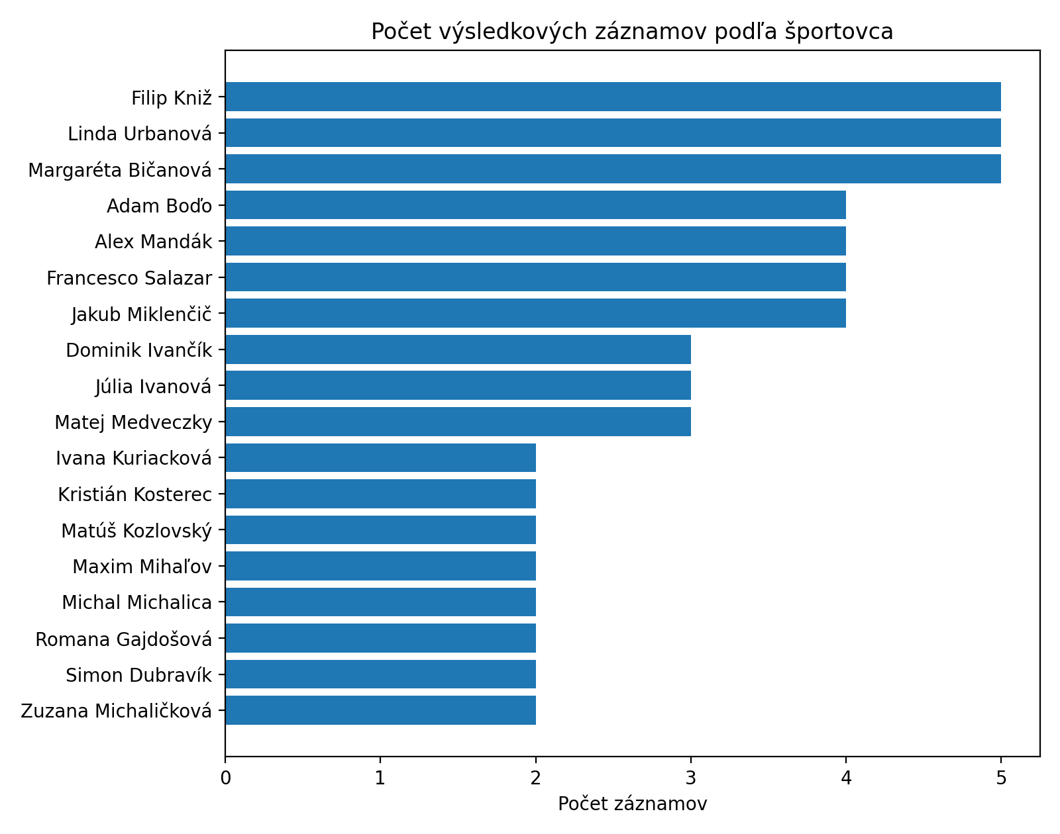
Graf 2: Počet výsledkových záznamov podľa športovca v databáze triathlon.org.

MEDAILOVÉ ÚSPECHY NA MAJSTROVSKÝCH SÚŤAŽIACH 2025

Za najhodnotnejšie výsledky sezóny sa považujú medaily z majstrovských súťaží World Triathlon / Europe Triathlon v kategóriách Elite, U23 a Junior. Zuzana Michaličková získala v Pamplone titul v celkovom elite hodnotení žien a zároveň v kategórii U23.

Športovec | Súťaž | Medaila | Kategória | Disciplína | Podujatie | Dátum | Čas
Zuzana Michaličková | ME | zlato | Elite Women | Aquathlon | Europe Triathlon Aquathlon Championships Navarra-Pamplona | 15. 5. 2025 | 00:32:44
Zuzana Michaličková | ME | zlato | U23 Women | Aquathlon | Europe Triathlon Aquathlon Championships Navarra-Pamplona | 15. 5. 2025 | 00:32:44
Diana Dunajská | MS | bronz | Junior Women | Triathlon sprint | World Triathlon Championship Finals Wollongong | 17. 10. 2025 | 01:04:54
Viviana  Popovičová | MS | bronz | Junior Women | Aquathlon | World Triathlon Aquathlon Championships Pontevedra | 27. 6. 2025 | 00:33:51
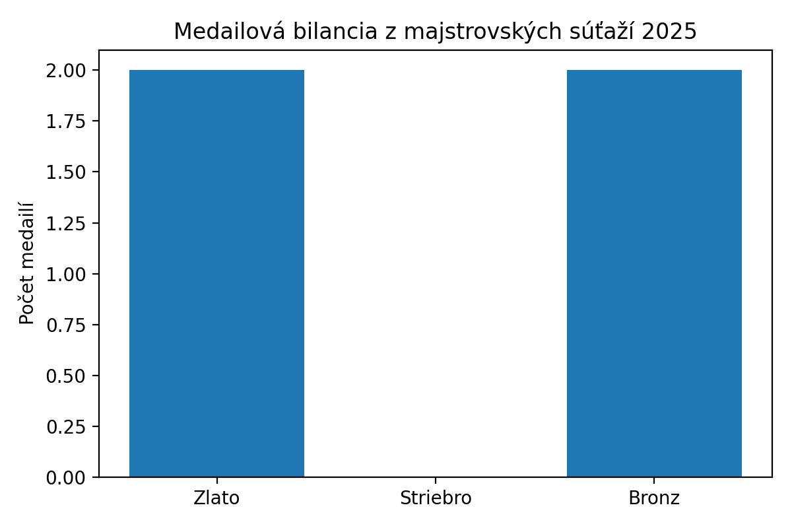

Graf 1: Medailová bilancia slovenských reprezentantov na MS/ME.

PROFILY MEDAILISTOV A VÝZNAM VÝSLEDKOV

Zuzana Michaličková – zlato Elite Women + zlato U23 Women
ME Aquathlon Navarra-Pamplona 2025
Výsledok 00:32:44 predstavuje jeden z vrcholov sezóny STÚ. Z pohľadu reprezentácie je dôležité, že nejde iba o medailu v špecializovanej disciplíne, ale o potvrdenie všestrannosti športovkyne, ktorá spája vysokú úroveň plávania a behu. Tento výsledok je vhodné komunikovať ako dôkaz medzinárodnej konkurencieschopnosti slovenskej ženskej reprezentácie.
Diana Dunajská – bronz Junior Women
World Triathlon Championship Finals Wollongong 2025
Bronz na juniorských majstrovstvách sveta v triatlone patrí medzi strategicky najcennejšie výsledky sezóny. Výsledok 01:04:54 v konkurencii svetovej špičky ukazuje potenciál pre prechod do U23 a neskôr elite kategórie. Pre STÚ je to signál, že systematická práca s juniorskou reprezentáciou môže prinášať výsledky na najvyššej úrovni.
Viviana Popovičová – bronz Junior Women
World Triathlon Aquathlon Championships Pontevedra 2025
Bronzová medaila v juniorskej kategórii aquathlonu potvrdzuje šírku slovenskej mládežníckej reprezentácie. Výsledok má význam najmä v tom, že rozširuje medailové portfólio mimo klasického triatlonu a vytvára priestor pre rozvoj mladých športovcov v multisportových disciplínach.
Poznámka: Ivana Kuriacková dosiahla na MS v aquathlone v Pontevedre 5. miesto v Elite Women, čo je významný TOP5 výsledok, hoci nejde o medailu.

VÝSLEDKOVÉ ŠTATISTIKY A GRAFY

Nasledujúce grafy slúžia ako rýchly manažérsky prehľad. Počet záznamov neznamená automaticky vyššiu kvalitu výsledkov, ale ukazuje medzinárodnú aktivitu a rozsah súťaženia v databáze World Triathlon.
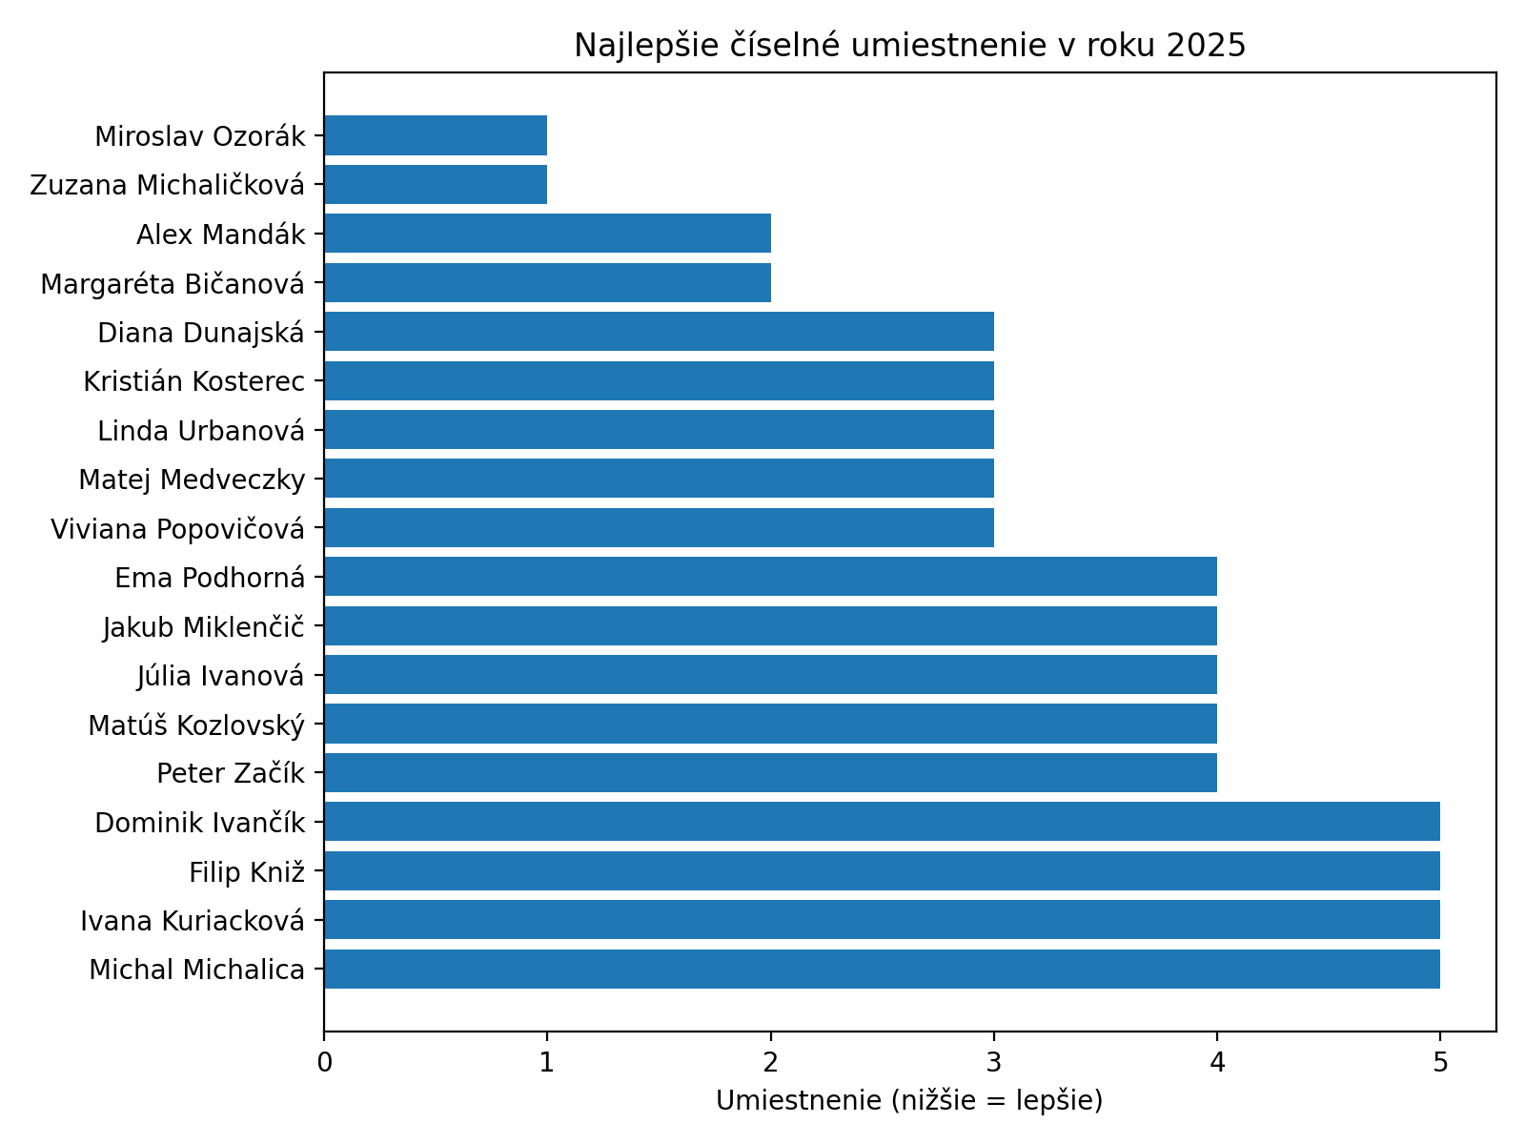
Graf 3: Najlepšie číselné umiestnenia; nižšia hodnota znamená lepší výsledok.
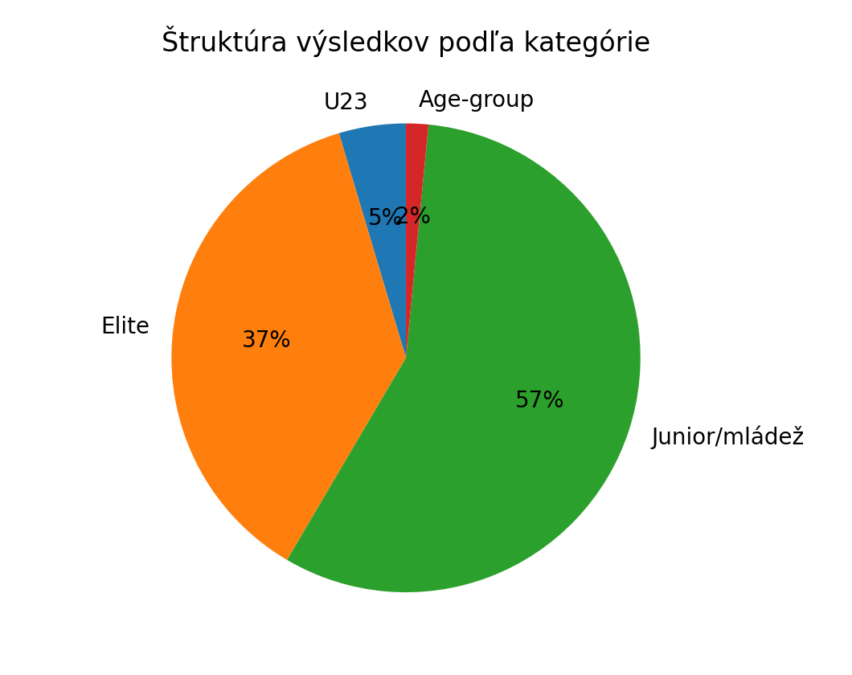
Graf 4: Štruktúra výsledkov podľa programu/kategórie.

PREHĽAD ŠPORTOVCOV

Tabuľka sumarizuje počet dostupných záznamov, najlepšie umiestnenie a priemer iba z číselných výsledkov. DNS, DNF, NC a nejasné pozície nie sú zahrnuté do priemeru.

Športovec | Záznamy | Najlepšie | Priemer | Hlavné programy
Filip Kniž | 5 | 5 | 25.0 | Elite Men, Junior Men, Mixed Youth Relay, Youth Men
Linda Urbanová | 5 | 3 | 21.4 | Junior Women, Mixed Youth Relay, Youth Women
Margaréta Bičanová | 5 | 2 | 8.6 | Elite Women
Adam Boďo | 4 | 19 | 59.7 | Junior Men, Mixed Junior Relay
Alex Mandák | 4 | 2 | 22.2 | Elite Men, Junior Men, Mixed U23-Junior Relay
Francesco Salazar | 4 | 6 | 36.2 | Junior Men, Mixed Junior Relay
Jakub Miklenčič | 4 | 4 | 21.8 | Junior Men
Dominik Ivančík | 3 | 5 | 9.7 | Junior Men, Mixed Youth Relay, Youth Men
Júlia Ivanová | 3 | 4 | 25.7 | Junior Women, Youth Women
Matej Medveczky | 3 | 3 | 3.0 | Elite Men, U23 Men
Ivana Kuriacková | 2 | 5 | 5.0 | Elite Women
Kristián Kosterec | 2 | 3 | 8.5 | Elite Men
Matúš Kozlovský | 2 | 4 | 15.0 | Elite Men
Maxim Mihaľov | 2 | 48 | 79.5 | Junior Men
Michal Michalica | 2 | 5 | 5.0 | Junior Men
Romana Gajdošová | 2 | 27 | 28.0 | Elite Women
Simon Dubravík | 2 | 5 | 12.5 | Elite Men
Zuzana Michaličková | 2 | 1 | 1.0 | Elite Women, Elite Women / U23 Women
Diana Dunajská | 1 | 3 | 3.0 | Junior Women
Ema Beke | 1 | 51 | 51.0 | Elite Women
Ema Podhorná | 1 | 4 | 4.0 | Elite Women
Martin Cesnak | 1 | 106 | 106.0 | Junior Men
Miroslav Ozorák | 1 | 1 | 1.0 | 50-54 Open AG
Peter Začík | 1 | 4 | 4.0 | Elite Men
Rastislav Srnánek | 1 | - | - | Elite Men
Simona Jurigová | 1 | 5 | 5.0 | Junior Women
Viviana Popovičová | 1 | 3 | 3.0 | Junior Women

PREHĽAD NAJHODNOTNEJŠÍCH VÝSLEDKOV SEZÓNY

Por. | Športovec | Podujatie | Program | Dátum | Čas
1 | Zuzana Michaličková | Europe Triathlon Aquathlon Championships Navarra-Pamplona | Elite Women / U23 Women | 2025-05-15 | 00:32:44
1 | Miroslav Ozorák | T100 Triathlon Age-Group World Championships Qatar | 50-54 Open AG | 2025-12-13 | 03:57:30
2 | Alex Mandák | SVK Triathlon National Championships | Elite Men | 2025-08-16 | 01:57:08
2 | Margaréta Bičanová | SVK Triathlon National Championships | Elite Women | 2025-08-16 | 02:06:09
3 | Linda Urbanová | SVK Sprint Triathlon National Championships | Junior Women | 2025-05-25 | 01:05:58
3 | Matej Medveczky | SVK Sprint Triathlon National Championships | Elite Men | 2025-05-25 | 00:56:34
3 | Viviana Popovičová | World Triathlon Aquathlon Championships Pontevedra | Junior Women | 2025-06-27 | 00:33:51
3 | Kristián Kosterec | SVK Triathlon National Championships | Elite Men | 2025-08-16 | 01:57:30
3 | Diana Dunajská | World Triathlon Championship Finals Wollongong | Junior Women | 2025-10-17 | 01:04:54
4 | Ema Podhorná | SVK Sprint Triathlon National Championships | Elite Women | 2025-05-25 | 01:04:34
4 | Jakub Miklenčič | SVK Sprint Triathlon National Championships | Junior Men | 2025-05-25 | 00:57:36
4 | Júlia Ivanová | SVK Sprint Triathlon National Championships | Junior Women | 2025-05-25 | 01:06:19
4 | Matúš Kozlovský | SVK Sprint Triathlon National Championships | Elite Men | 2025-05-25 | 00:56:38
4 | Peter Začík | SVK Triathlon National Championships | Elite Men | 2025-08-16 | 01:58:10
5 | Filip Kniž | SVK Sprint Triathlon National Championships | Elite Men | 2025-05-25 | 00:57:29
5 | Michal Michalica | SVK Sprint Triathlon National Championships | Junior Men | 2025-05-25 | 00:59:14
5 | Simona Jurigová | SVK Sprint Triathlon National Championships | Junior Women | 2025-05-25 | 01:09:44
5 | Ivana Kuriacková | World Triathlon Aquathlon Championships Pontevedra | Elite Women | 2025-06-27 | 00:33:43
5 | Simon Dubravík | SVK Triathlon National Championships | Elite Men | 2025-08-16 | 01:58:42
5 | Dominik Ivančík | Europe Triathlon Junior Cup Bled | Junior Men | 2025-09-06 | 00:28:20
6 | Francesco Salazar | Europe Triathlon Junior Cup Caorle | Mixed Junior Relay | 2025-05-11 | 00:22:01
6 | Margaréta Bičanová | World Triathlon Long Distance Championships Pontevedra | Elite Women | 2025-06-29 | 07:14:47
8 | Dominik Ivančík | Europe Triathlon Youth Championships Kitzbuhel | Youth Men | 2025-09-12 | 00:23:55
9 | Margaréta Bičanová | Europe Triathlon XTERRA Cross Championships Prachatice | Elite Women | 2025-08-09 | 03:07:21

Tabuľka kombinuje majstrovské, pohárové, národné a multisportové výsledky. Pri interpretácii je preto potrebné zohľadniť úroveň súťaže a veľkosť štartového poľa.

Silné stránky sezóny
Medailové výsledky v kategóriách Elite/U23 a Junior potvrdzujú, že slovenská reprezentácia má jednotlivcov schopných uspieť aj na vrcholných podujatiach World Triathlon a Europe Triathlon.
Juniorská zložka ukazuje potenciál nielen počtom štartov, ale aj kvalitou – najmä medailou Diany Dunajskej vo finále juniorských MS a medailou Viviany Popovičovej v aquathlone.
Multisport disciplíny priniesli Slovensku významnú viditeľnosť. Aquathlon a ďalšie formáty môžu byť vhodnou súčasťou rozvojovej stratégie pre športovcov so silným plavecko-bežeckým profilom.

.

TRIATLONISTA ROKA 2025

V roku 2025 sa uskutočnil ďalší ročník ankety o najlepšieho športovca Slovenskej triatlonovej únie „Triatlonista roka“. Najlepšími športovcami za rok 2025 sa stali Ondrej Kubo v kategórii mužov a v kategórii žien Diana Dunajská.

TRIATLONISTA ROKA 2025
1. Ondrej Kubo (3NTBA)
2. Peter Rojtáš (ŠKPTX)
​3. Dominik Ivančík (TPRBA)
Pre Ondreja Kuba je to po roku 2023 druhé prvenstvo v tejto ankete. Celkovo medzi najlepšími troma je to Ondrove už ôsme umiestnenie. Petrovi Rojtášovi sa nepodarilo obhájiť minuloročné prvenstvo a medzi najlepšími tromi je po piatykrát. Premiéru medzi najlepšími zaznamenal junior Dominik Ivančík.
TRIATLONISTKA ROKA 2025
1. Diana Dunajská (REABA)
2. Zuzana Michaličková (SBAZA)
3. Romana Gajdošová (ŠKPTX)
Po vlaňajšom druhom mieste získala Diana Dunajská svoj prvý titul najlepšej triatlonistky na Slovensku. Rovnako ako Rojtáš, aj Zuzana Michaličková po vlaňajšom prvenstve obsadila druhé miesto, celkove je to jej už šieste umiestnenie medzi trojicou najlepších. Romana Gajdošová k deviatim prvenstvám a jednému bronzovému pridala druhé bronzové.

HODNOTENIE PODUJATÍ ORGANIZOVANÝCH V OBLASTI TRIATLONU AKO ŠPORTOVEJ DISCIPLÍNY

V roku 2025 sme na Slovensku zorganizovali:
9 akvatlonov
6 duatlonov
20 triatlonov (vrátane šprint triatlonov, kros triatlonov, stredných a dlhých triatlonov).

Žiackych pohárových súťaží sa zúčastnilo 335 športovcov.

5. PLÁNY NA ĎALŠIE OBDOBIE, RESP. ČO VÝZNAMNÉ STÚ ČAKÁ

Strategický plán Slovenskej triatlonovej únie je navrhnutý s cieľom systematicky zlepšovať fungovanie národného športového zväzu ako celku a zároveň podporovať rozvoj triatlonu na Slovensku ako dynamicky rastúcej športovej komunity. Dokument reflektuje potrebu modernizácie riadiacich procesov, efektívnej koordinácie činností, rozvoja vzdelávania, ako aj skvalitnenia organizácie športových podujatí na všetkých úrovniach.
Dôležitým aspektom je aj budovanie transparentného, profesionálneho a dlhodobo udržateľného prostredia, ktoré bude atraktívne pre športovcov, trénerov, organizátorov aj partnerov.

Hlavné ciele Slovenskej triatlonovej únie:
- zosúladenie stanov a interných predpisov so zákonom o športe a aktuálnou legislatívou,
- nadviazanie a rozvoj spolupráce so súkromným sektorom a strategickými partnermi,
- zvýšenie systémovej podpory pre organizátorov športových podujatí,
- skvalitnenie pretekov Slovenského pohára prostredníctvom zavedenia jednotných organizačných a kvalitatívnych štandardov,
- podpora športových klubov s cieľom rozšírenia členskej základne a práce s mládežou,
- zlepšenie marketingovej komunikácie a zvýšenie atraktivity slovenského triatlonu pre partnerov, médiá a verejnosť,
- rozvoj vzdelávacích programov pre trénerov, organizátorov a rozhodcov,
- dôsledná podpora princípov čistého športu v spolupráci s Antidopingovou agentúrou SR,
- efektívna komunikácia a podpora umiestňovania talentovaných športovcov v rámci rezortných športových stredísk,
- vytváranie pozitívnych vzťahov v rámci triatlonovej komunity a posilňovanie dobrej reputácie športu navonok.
V nadväznosti na stanovené ciele je nevyhnutná systematická činnosť jednotlivých komisií, ktoré si definovali svoje ciele a plán práce nasledovne:

Marketingová komisia
Predseda: Richard Varga
Členovia: Jessi Koller, Michal Novotny

Ciele: Zviditeľniť triatlon ako dostupný šport, informovať o výsledkoch a podujatiach, prilákať partnerov a podporiť osobné značky atlétov.

Cieľové skupiny: Verejnosť a fanúšikovia, potenciálni sponzori, médiá, športové komunity.

Hlavné posolstvo: Triatlon je motivujúci, komunitný a autentický šport s jasnými výsledkami a silnými príbehmi.

Kľúčové aktivity:
- pravidelný obsah o atlétoch, výsledkoch a podujatiach,
- viackanálový prístup (web, sociálne siete, newsletter, PR, live prenosy),
- jednoduché balíčky partnerstva a podpora osobných kampaní atlétov.

Zodpovednosti (základ): Koordinátor stratégie, tím pre atlétov, sociálne siete, PR, partner marketing, produkcia obsahu.

Rozpočet a zdroje: Tvorba obsahu, nástroje na správu, reklama, tlačové materiály.

Metriky: Dosah a zapojenie, mediálne zmienky, rýchlosť zverejnenia výsledkov, počet a kvalita partnerstiev, dosah osobných kampaní.

Priority: Definovanie vizuálneho štýlu, nastavenie pravidelného obsahového rytmu, vytvorenie 2–3 partnerských kampaní, pravidelné vyhodnocovanie dát.

Odporúčania: Konzistentnosť, autenticita, otvorenosť v komunikácii, dôraz na lokálny kontext a adaptácia na základe dát.

Komisia rozhodcov
Predseda: Elena Stanková
Členovia: Marián Czina, Anikó Ozoráková, Ján Rudolphi

Hlavné ciele:
- úprava a príprava pravidiel STÚ, ich zosúladenie s pravidlami WT a prispôsobenie podmienkam na Slovensku,
- vyškolenie nových rozhodcov a ich zápis do zoznamu športových odborníkov,
- preskúmanie možností spolupráce s inými federáciami a príprava rozhodcov s medzinárodnou licenciou,
- spolupráca s organizátormi v oblasti poradenstva pri príprave podujatí.

Plán práce:
- analýza súčasného stavu,
- SWOT analýza (silné a slabé stránky),
- organizácia základného školenia v spolupráci so sekretariátom,
- zapojenie novo vyškolených rozhodcov do praxe,
- komunikácia s komisiou organizátorov a poskytovanie poradenstva,
- komunikácia so zahraničnými triatlonovými zväzmi,
- zisťovanie možností získania medzinárodnej licencie a príprava rozhodcov,
- zapojenie rozhodcov s medzinárodnou licenciou do podujatí WT,
- pravidelná edukácia rozhodcov, výmena skúseností a analýza podujatí,
- sumarizácia výsledkov a hodnotenie úspešnosti za sledované obdobie.

Opatrenia na dosiahnutie cieľov:
- vzdelávanie (školenia, mentoring),
- networking (účasť na odborných podujatiach),
- sebarozvoj (time manažment, emočná inteligencia, zvládanie stresu).

Zdroje a podmienky:
- materiálne (financie na kurzy, vybavenie, oblečenie, licencie),
- personálne (spolupráca s kolegami, vedením, externými konzultantmi),
- časové (vyčlenenie času na plnenie cieľov).

Spôsob kontroly a hodnotenia:
- priebežne (polročné hodnotenie aktivít),
- záverečne (porovnanie východiskového a konečného stavu).

Komisia organizátorov

Predseda: Tomáš Jurkovič
Členovia: Daniel Konečný, Peter Králik, Elena Stanková, Marián Šintál, Vladimír Poprac a Ján Kavec

Hlavný cieľ: Vytvoriť a zaviesť systematickú komunikáciu organizátorov triatlonových podujatí na Slovensku s cieľom riešiť ich potreby, zvyšovať kvalitu podujatí a rozvíjať spoluprácu so Slovenskou triatlonovou úniou.

Plán práce a ciele na roky 2026 – 2029:
- Komunikácia a spätná väzba:
  - pravidelné stretnutia komisie (minimálne raz za dva mesiace),
  - zlepšenie komunikácie medzi TD, HR a organizátormi,
  - systematický zber spätnej väzby a jej posúvanie na úniu.

Štandardy podujatí:
  - pravidelné prehodnocovanie aktuálnosti štandardov,
  - návrhy na ich úpravu v spolupráci s výkonným výborom.

Hodnotenie kvality podujatí:
  - priebežné sledovanie kvality podujatí,
  - návrhy pre výkonný výbor pri tvorbe kalendára a kategorizácii podujatí.

Koordinácia termínov:
  - riešenie kolízií termínov a komunikácia s dotknutými organizátormi.

Rozvoj siete organizátorov:
  - vyhľadávanie nových organizátorov,
  - podpora ich zapojenia do Slovenského pohára,
  - oživenie krosových podujatí a zimného triatlonu.

Manuál pre organizátorov:
  - vytvorenie komplexného manuálu ako metodickej pomôcky,
  - spracovanie krokov prípravy podujatia v súlade so štandardmi,
  - zahrnutie vzorového rozpočtu (bez konkrétnych čísel) s prehľadom nákladových a príjmových položiek.

Komisia športovcov

Predseda: Martin Brna
Plán práce Komisie športovcov STÚ (2026 – 2029)
- Úvod
V nadväznosti na zvolenie do funkcie predsedu Komisie športovcov STÚ sa predkladá plán práce na obdobie rokov 2026 – 2029.
Cieľom tohto dokumentu je nastaviť funkčný, systematický a merateľný spôsob fungovania Komisie športovcov tak, aby bola aktívnym partnerom Výkonného výboru STÚ a reálne
prispievala k zlepšeniu podmienok pre športovcov.

- Hlavný cieľ
Hlavným cieľom Komisie športovcov je:
- efektívne zastupovať športovcov v rámci STÚ,
- systematicky zbierať a vyhodnocovať ich podnety,
- predkladať konkrétne návrhy riešení Výkonnému výboru STÚ,
- prispievať k zvyšovaniu kvality športového prostredia a transparentnosti rozhodovacích procesov.
- Spôsob fungovania komisie
  - Pravidelná činnosť
Komisia bude fungovať na pravidelnej báze:
    - mesačné stretnutia komisie (online / prezenčne),
    - priebežný zber podnetov od športovcov,
    - pravidelná komunikácia smerom k športovcom,
    - aktívna účasť na rokovaniach Výkonného výboru STÚ s konkrétnymi návrhmi.
  - Kvartálne vyhodnocovanie
Na kvartálnej báze bude zabezpečené:
    - identifikovanie troch hlavných problémov športovcov,
    - spracovanie návrhov riešení,
    - predloženie materiálov na rokovanie Výkonného výboru STÚ,
    - vypracovanie stručného reportu o činnosti komisie.
- Prioritné oblasti
  - Komunikácia so športovcami
    - zavedenie priamej komunikácie prostredníctvom oficiálneho Instagram účtu predsedu komisie,
    - využívanie sociálnych sietí ako hlavného nástroja na zber podnetov (správy, ankety, Q&A),
    - možnosť anonymného podávania podnetov,
    - pravidelné informovanie športovcov o činnosti komisie a aktuálnych témach.
  - Nominačné kritériá a transparentnosť
    - zber spätnej väzby k existujúcim kritériám,
    - identifikácia nejasností alebo problematických oblastí,
    - návrhy na ich spresnenie a zjednodušenie.
  - Podmienky reprezentácie
    - identifikácia nedostatkov v logistike a zabezpečení výjazdov,
    - návrhy na zlepšenie (servis, komunikácia, podpora),
    - spolupráca s Výkonným výborom STÚ a realizačnými tímami.
  - Individuálne podnety športovcov
    - riešenie konkrétnych prípadov,
    - sprostredkovanie komunikácie medzi športovcom a zväzom,
    - návrhy systémových riešení na základe opakujúcich sa problémov.
  - Mládež a prechod do elitnej kategórie
    - identifikácia problémov pri prechode z juniorskej do elitnej kategórie,
    - návrhy podpory pre perspektívnych športovcov,
    - spolupráca s trénerskou komisiou a klubmi.
  - Ochrana športovcov a fair play
    - podpora antidopingovej osvety,
    - ochrana práv športovcov,
    - prevencia konfliktov a podpora ich riešenia.
- Časový harmonogram
Rok 2026 – Nastavenie systému:
- zavedenie komunikačných nástrojov,
- zmapovanie hlavných problémov športovcov,
- formulovanie prvých návrhov riešení,
- stabilizácia fungovania komisie. Rok ROK 2027 – Implementácia zmien:
- presadzovanie návrhov vo Výkonnom výbore STÚ,
- zlepšovanie podmienok reprezentácie,
- úprava vybraných procesov (napr. nominačné kritériá).
Rok 2028 – Rozvoj a spolupráca:
- rozšírenie spolupráce s partnermi,
- zapojenie bývalých reprezentantov,
- podpora mladých športovcov.
Rok 2029 – Stabilizácia:
- vyhodnotenie dosiahnutých výsledkov,
- optimalizácia procesov,
- návrh pokračovania pre ďalšie obdobie.
- Spolupráca s Výkonným výborom STÚ Komisia športovcov bude:
- pravidelne predkladať návrhy na rokovania Výkonného výboru STÚ,
- poskytovať spätnú väzbu zo strany športovcov,
- aktívne participovať na riešení kľúčových tém.
- Záver
Cieľom Komisie športovcov je byť aktívnym a konštruktívnym partnerom Slovenskej
triatlonovej únie, ktorý systematicky prispieva k zlepšeniu podmienok pre športovcov a k celkovému rozvoju triatlonu na Slovensku.
Dôraz na systematickú prácu, otvorenú komunikáciu a orientáciu na konkrétne výsledky vytvára predpoklad pre posun fungovania Komisie športovcov na vyššiu úroveň.

- ROČNÁ ÚČTOVNÁ ZÁVIERKA
Zhodnotenie základných údajov účtovnej závierky
Slovenská triatlonová únia účtovala v roku 2025 v sústave podvojného účtovníctva. Riadna účtovná závierka bola zostavená k 31. decembru 2025 a pozostáva zo súvahy, výkazu ziskov a strát a poznámok k účtovnej závierke.
Účtovná závierka bola zostavená 18. marca 2026. Slovenská triatlonová únia dosiahla za účtovné obdobie roku 2025 kladný výsledok hospodárenia pred zdanením vo výške 65 232,27 eura.
Účtovná závierka ani výročná správa neboli overené audítorom, keďže Slovenská triatlonová únia za rok 2025 nesplnila podmienky, pri ktorých zákon č. 440/2015 Z. z. o športe ustanovuje povinné overenie účtovnej závierky a výročnej správy audítorom.
Celkové výnosy Slovenskej triatlonovej únie za rok 2025 dosiahli 499 775,49 eura a celkové náklady predstavovali 434 543,22 eura. Výsledkom hospodárenia pred zdanením bol zisk vo výške 65 232,27 eura.
Celková netto hodnota majetku STÚ k 31. decembru 2025 predstavovala 299 944,17 eura. Neobežný majetok dosiahol hodnotu 49 865,07 eura, obežný majetok 245 751,56 eura a časové rozlíšenie na strane aktív 4 327,54 eura.
Vlastné imanie STÚ k 31. decembru 2025 predstavovalo 154 768,55 eura. Tvoril ho nevysporiadaný výsledok hospodárenia minulých rokov vo výške 89 536,28 eura a výsledok hospodárenia za účtovné obdobie roku 2025 vo výške 65 232,27 eura.
Dlhodobé a krátkodobé záväzky STÚ predstavovali k 31. decembru 2025 spolu 10 189,26 eura. Z toho dlhodobé záväzky predstavovali 166,40 eura a krátkodobé záväzky 10 022,86 eura. Časové rozlíšenie na strane pasív predstavovalo 44 806,36 eura.
V porovnaní s predchádzajúcim účtovným obdobím došlo najmä k zvýšeniu finančných prostriedkov, hodnoty neobežného majetku, vlastného imania a výsledku hospodárenia. STÚ vykázala dostatočný objem finančného majetku na krytie svojich krátkodobých záväzkov.
6.1. Prehľad výnosov podľa zdrojov ich pôvodu
Výnosy Slovenskej triatlonovej únie za rok 2025 boli tvorené najmä dotáciami z verejných zdrojov, členskými príspevkami, príjmami zo štartovného, licencií, registrácií, hosťovania a prestupov športovcov, príspevkom Europe Triathlon, ostatnými výnosmi a výnosom z predaja dlhodobého majetku.
Zdroj a pôvod výnosu | Suma v eurách
Dotácie | 405 070,08
Prijaté členské príspevky | 53 681,38
Osobitné výnosy – štartovné, licencie, registrácie, hosťovanie a prestupy športovcov | 17 513,56
Iné ostatné výnosy | 12 310,47
Výnos z predaja dlhodobého majetku – automobil | 8 200,00
Príspevok Europe Triathlon na juniorské prize money | 3 000,00
Výnosy spolu | 499 775,49
Najvýznamnejším zdrojom výnosov STÚ boli dotácie vo výške 405 070,08 eura, ktoré predstavovali približne 81,1 % celkových výnosov.
Dotácie boli použité predovšetkým na zabezpečenie štátnej športovej reprezentácie, rozvoj športových odvetví, podporu organizácie športových súťaží a výchovu športovo talentovanej mládeže. Jednotlivé dotácie boli evidované a zúčtované osobitne v súlade s dotačnými zmluvami a pravidlami ich čerpania.
Ďalšími významnými zdrojmi výnosov boli členské príspevky, štartovné, licenčné a registračné poplatky, výnosy súvisiace s hosťovaním a prestupmi športovcov, príspevok Europe Triathlon, ostatné výnosy a výnos z predaja dlhodobého majetku.
Úhrn položiek v tabuľke zodpovedá celkovým výnosom STÚ za rok 2025 vo výške 499 775,49 eura.

6.2. Prehľad nákladov STÚ
Celkové náklady Slovenskej triatlonovej únie za rok 2025 predstavovali 434 543,22 eura. Náklady sú v nasledujúcom prehľade členené podľa jednotlivých položiek výkazu ziskov a strát.
Druh nákladu | Suma v eurách
Spotreba materiálu | 37 446,49
Opravy a udržiavanie | 4 958,63
Cestovné | 325,30
Náklady na reprezentáciu | 1 033,70
Ostatné služby | 61 931,24
Mzdové náklady | 26 023,16
Zákonné sociálne a zdravotné poistenie | 7 651,30
Zákonné sociálne náklady | 903,98
Ostatné osobné náklady | 209 768,10
Iné ostatné náklady | 5 091,70
Odpisy dlhodobého nehmotného a hmotného majetku | 12 679,61
Poskytnuté príspevky iným účtovným jednotkám | 67 660,00
Kurzové straty | 0,01
Náklady spolu | 434 543,22

Náklady na prevádzku športovej organizácie sú zahrnuté najmä v položkách spotreba materiálu, opravy a udržiavanie, cestovné, náklady na reprezentáciu, ostatné služby, iné ostatné náklady a odpisy dlhodobého majetku. Tieto náklady súviseli najmä s prevádzkou sídla a sekretariátu STÚ, materiálno-technickým zabezpečením, organizáciou športových súťaží, zabezpečením športovej reprezentácie a ďalšími činnosťami STÚ.
Mzdové náklady boli vykázané samostatne vo výške 26 023,16 eura. Súvisiace zákonné sociálne a zdravotné poistenie predstavovalo 7 651,30 eura a zákonné sociálne náklady 903,98 eura.
Ostatné osobné náklady vo výške 209 768,10 eura zahŕňali náklady účtované v rámci príslušnej položky výkazu ziskov a strát podľa ich účtovného charakteru. Súviseli najmä so zabezpečením športovej reprezentácie, činnosťou športovcov, trénerov, koordinátorov, športových odborníkov a organizačným zabezpečením činnosti STÚ.
Náklady na odmeny a náhrady výdavkov boli účtované v rámci príslušných nákladových položiek podľa ich účtovného charakteru. Zahŕňali najmä odmeny a náhrady výdavkov súvisiace so zabezpečením športovej reprezentácie, činnosťou športovcov, trénerov, koordinátorov, športových odborníkov a organizačným zabezpečením činnosti STÚ.
Vzhľadom na spôsob vedenia účtovnej evidencie nie je možné bez ďalšieho analytického rozdelenia účtovných dokladov samostatne vyčísliť celkovú sumu všetkých odmien a celkovú sumu všetkých náhrad výdavkov. Uvedené náklady sú preto zahrnuté v príslušných účtovných položkách podľa ich charakteru. Ich bližší účel je uvedený aj v zozname fyzických a právnických osôb, ktorým STÚ poskytla zo svojho rozpočtu prostriedky prevyšujúce 5 000 eur.
Úhrn jednotlivých nákladových položiek predstavuje celkové náklady STÚ za rok 2025 vo výške 434 543,22 eura.

6.3. Výsledok hospodárenia a návrh na jeho vysporiadanie
Slovenská triatlonová únia dosiahla za rok 2025 kladný výsledok hospodárenia po zdanení vo výške 65 232,27 eura. Daň z príjmov za účtovné obdobie roku 2025 bola vykázaná v nulovej výške, preto je výsledok hospodárenia po zdanení zhodný s výsledkom hospodárenia pred zdanením.Výsledok hospodárenia vznikol ako rozdiel medzi celkovými výnosmi vo výške 499 775,49 eura a celkovými nákladmi vo výške 434 543,22 eura.
Výkonný výbor Slovenskej triatlonovej únie navrhuje, aby bol výsledok hospodárenia za rok 2025 po jeho prerokovaní Konferenciou STÚ a po vykonaní príslušných účtovných operácií prevedený na účet nevysporiadaného výsledku hospodárenia minulých rokov.
Finančné prostriedky zodpovedajúce výsledku hospodárenia budú použité výlučne na zabezpečenie činnosti a plnenie cieľov Slovenskej triatlonovej únie v nasledujúcich účtovných obdobiach, najmä na zabezpečenie športovej reprezentácie, podporu športovo talentovanej mládeže, organizáciu športových súťaží, vzdelávanie športových odborníkov a zabezpečenie riadneho fungovania STÚ.
Návrh na vysporiadanie výsledku hospodárenia bude predložený Konferencii Slovenskej triatlonovej únie na prerokovanie.

6.4 Úplná účtovná závierka
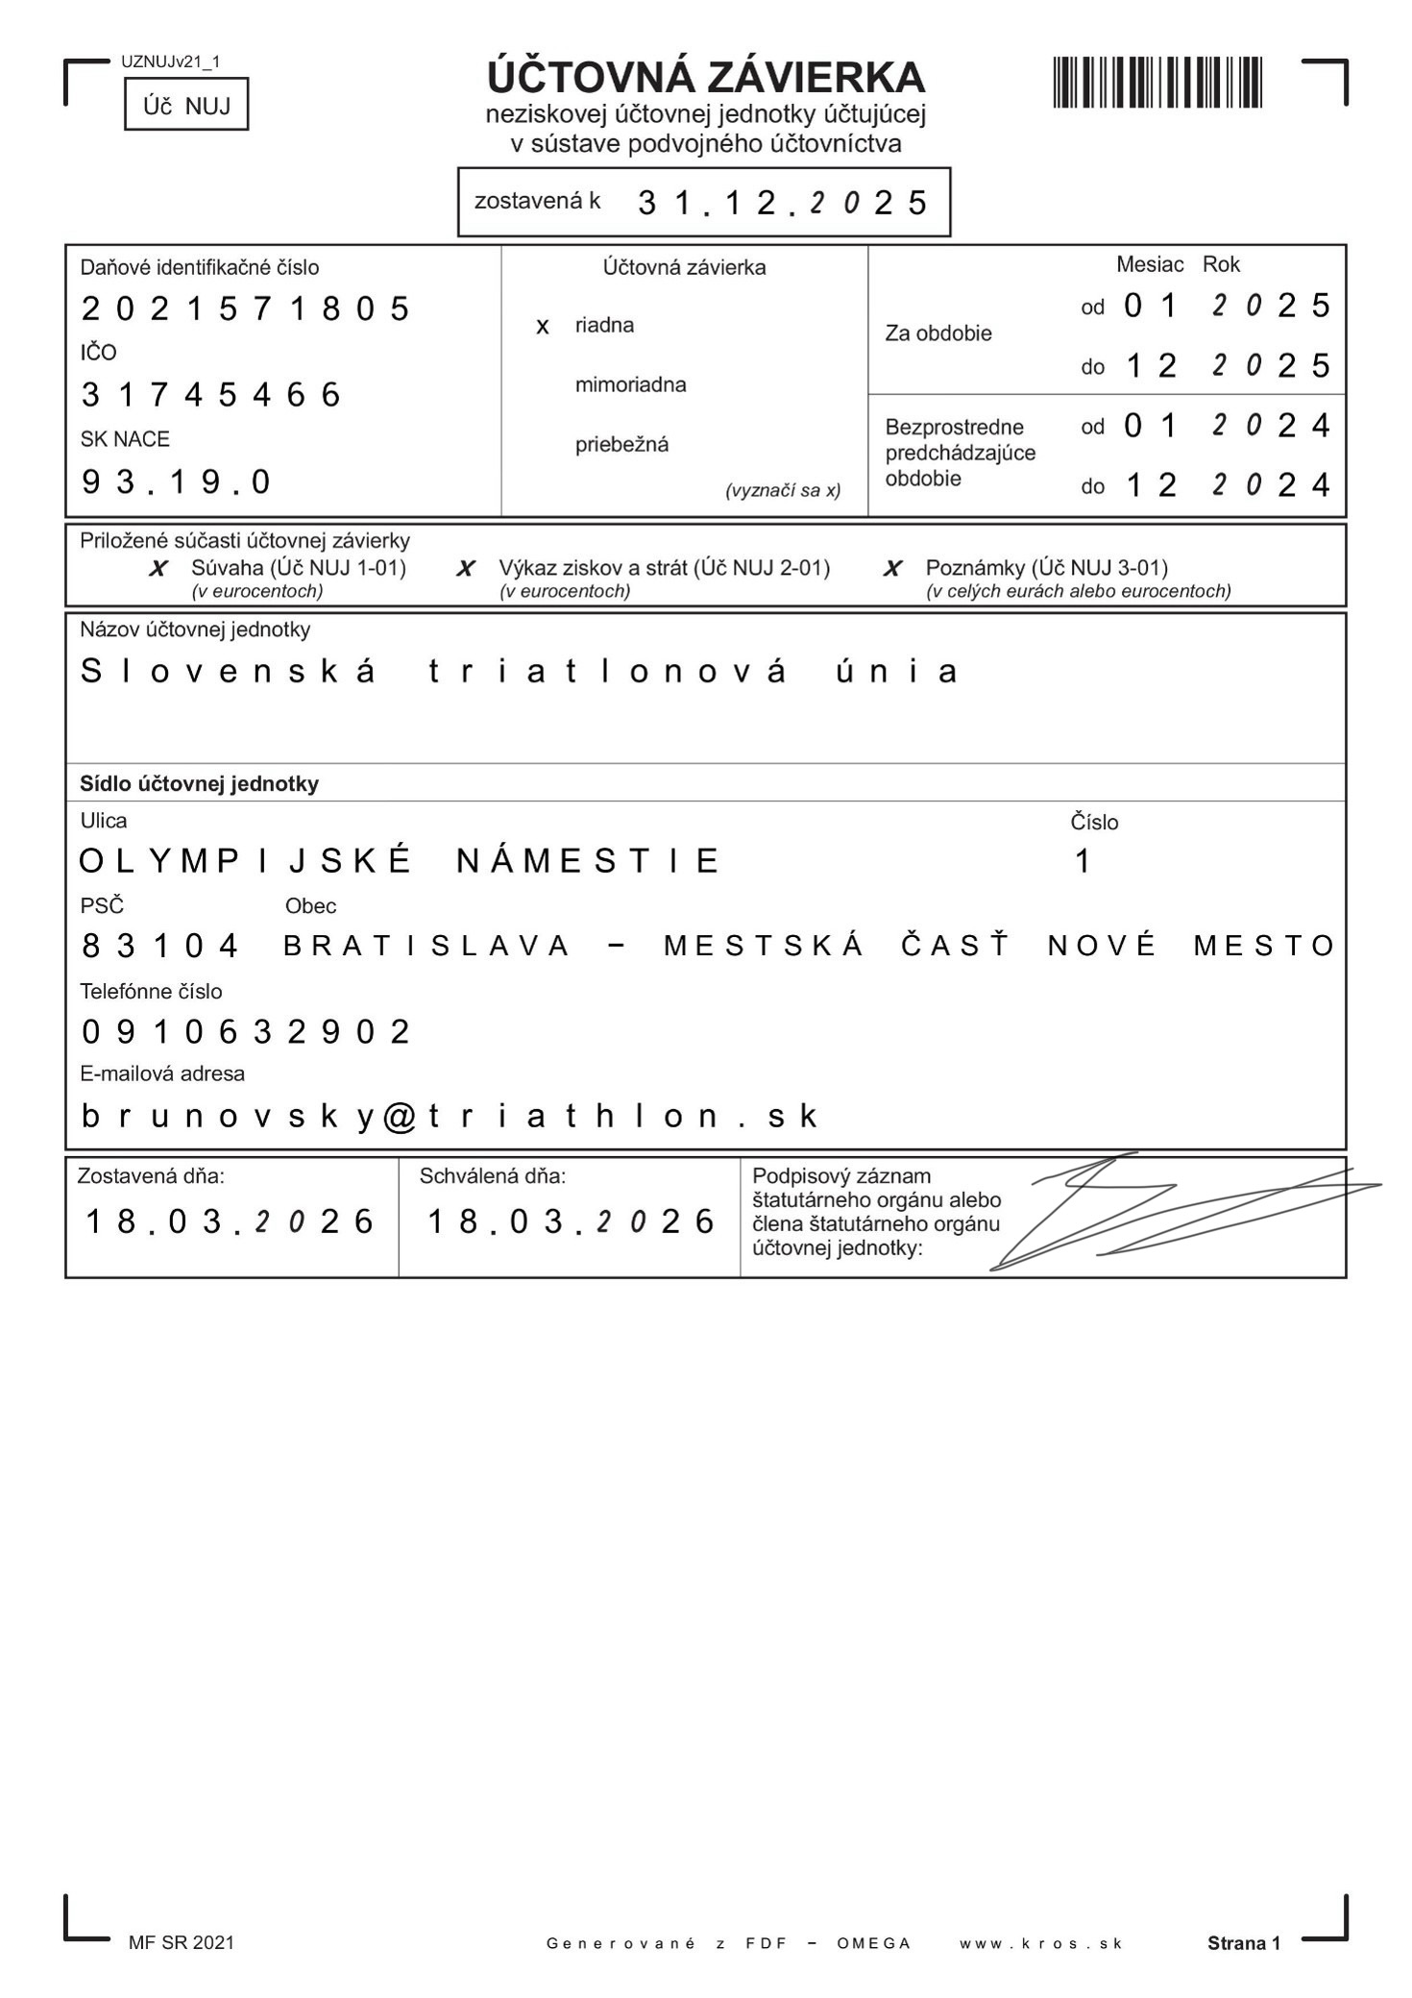
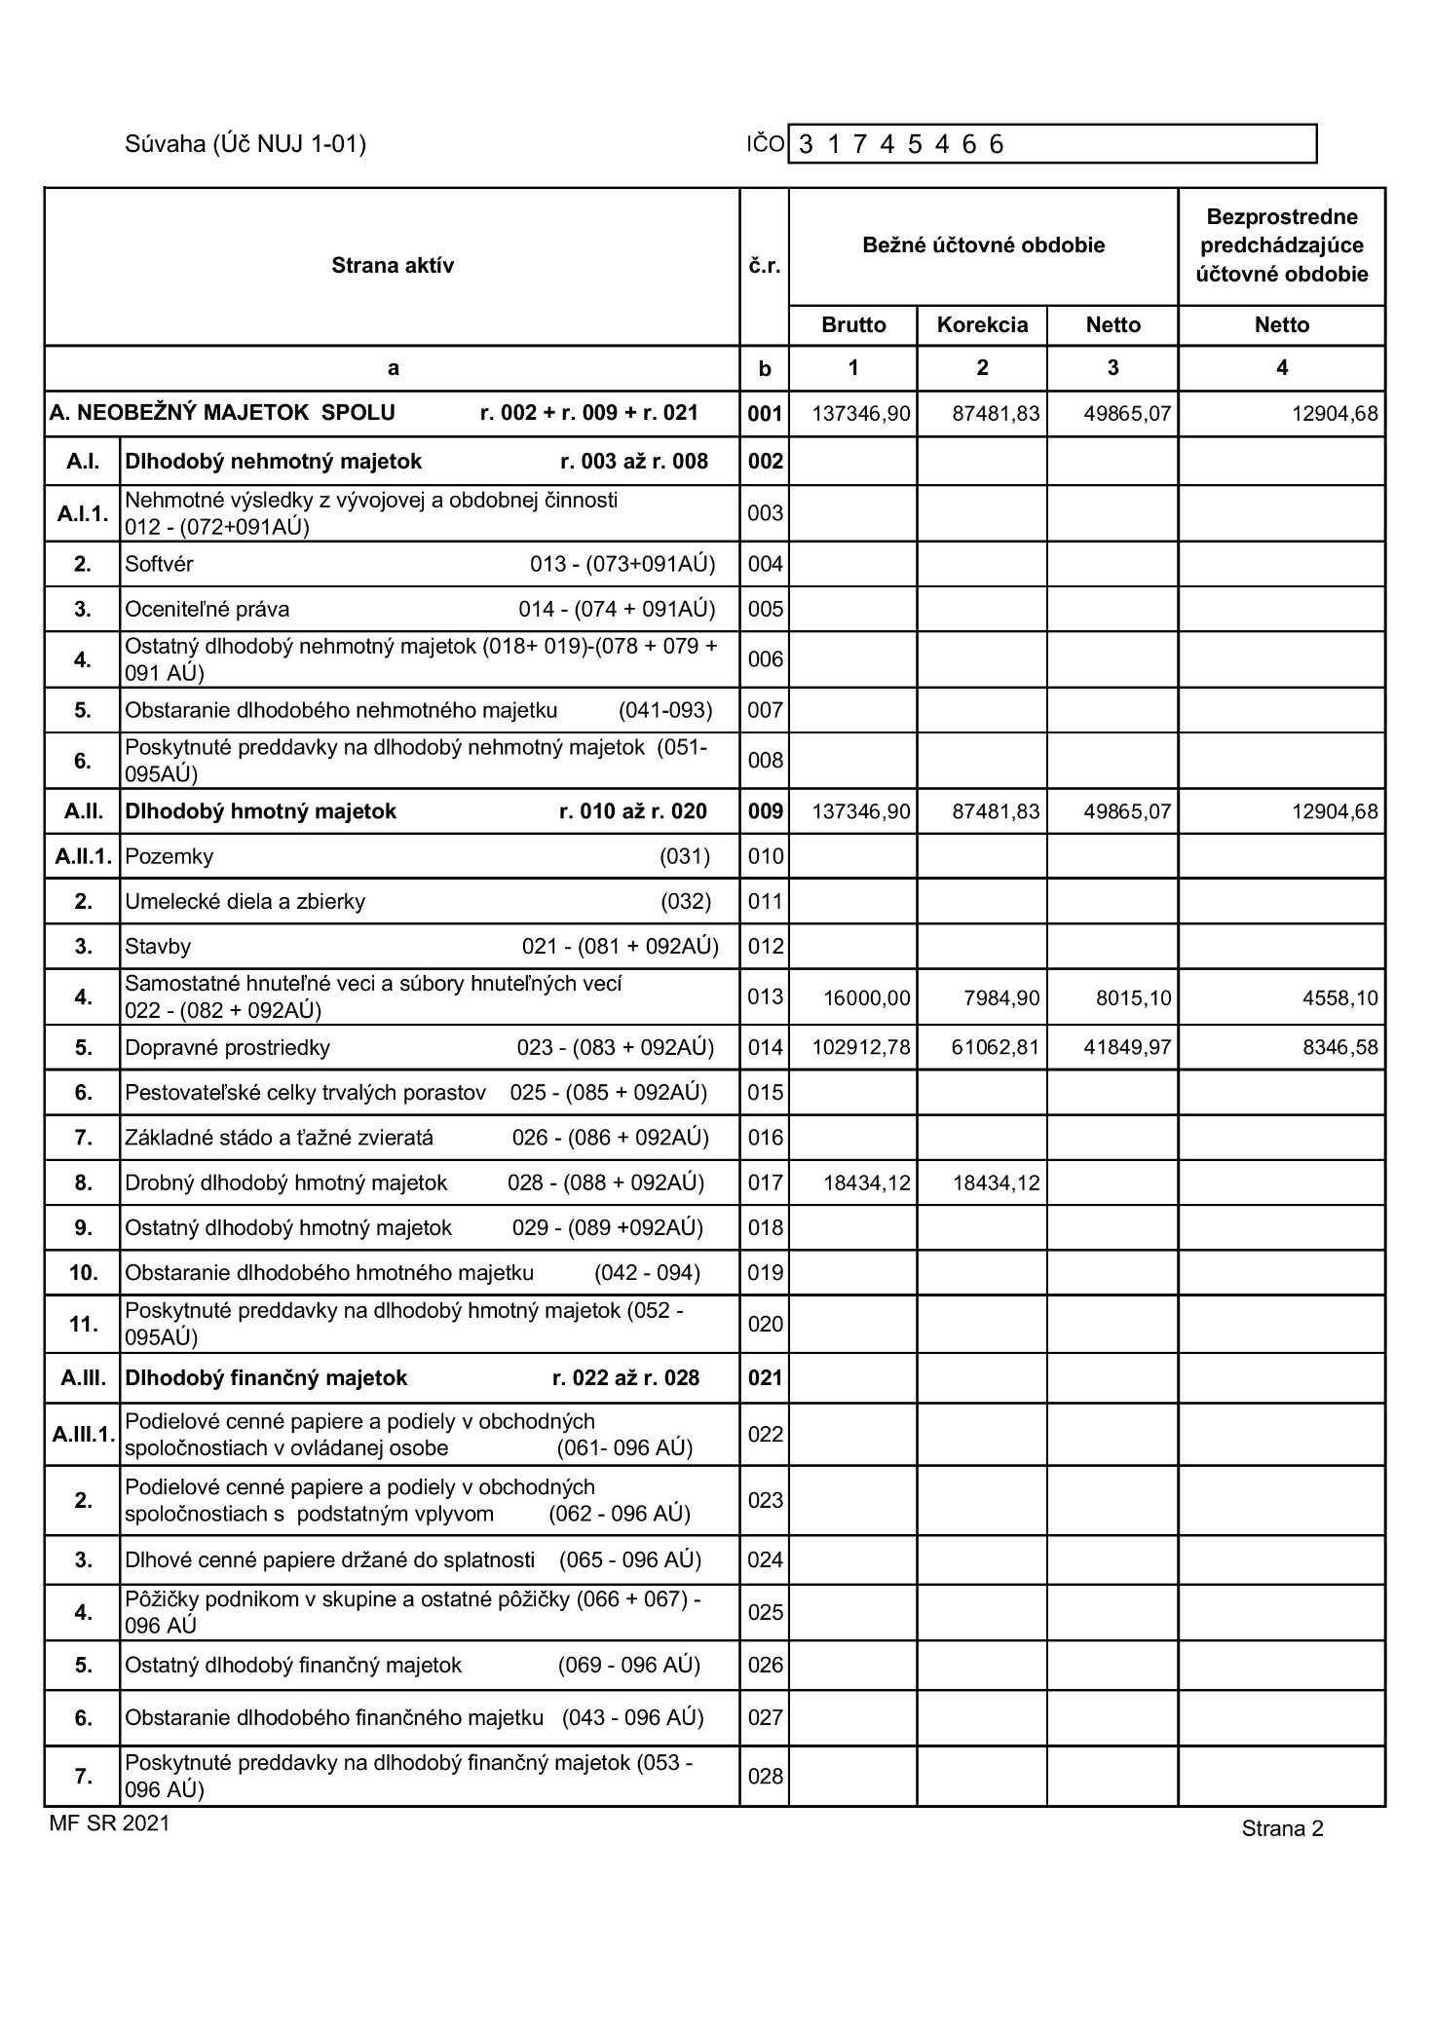

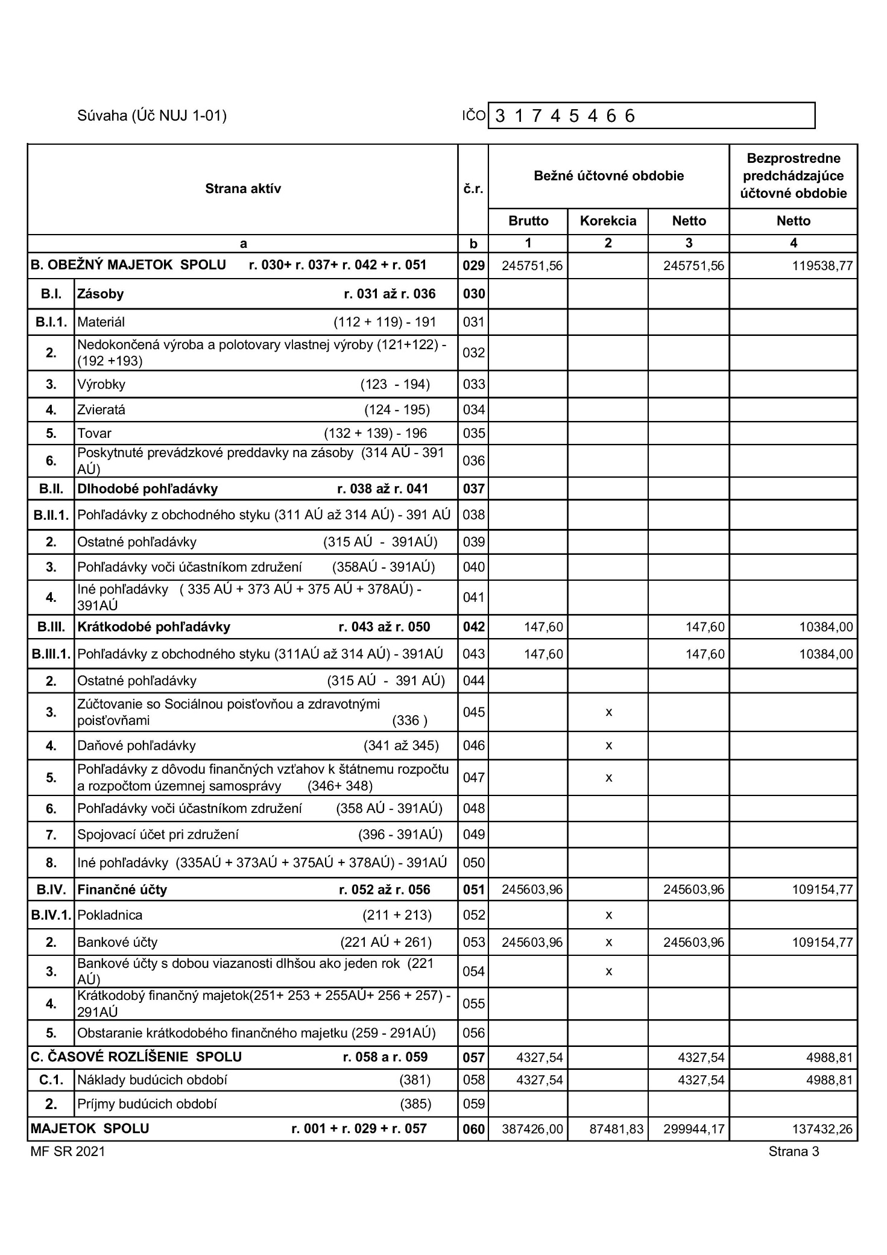
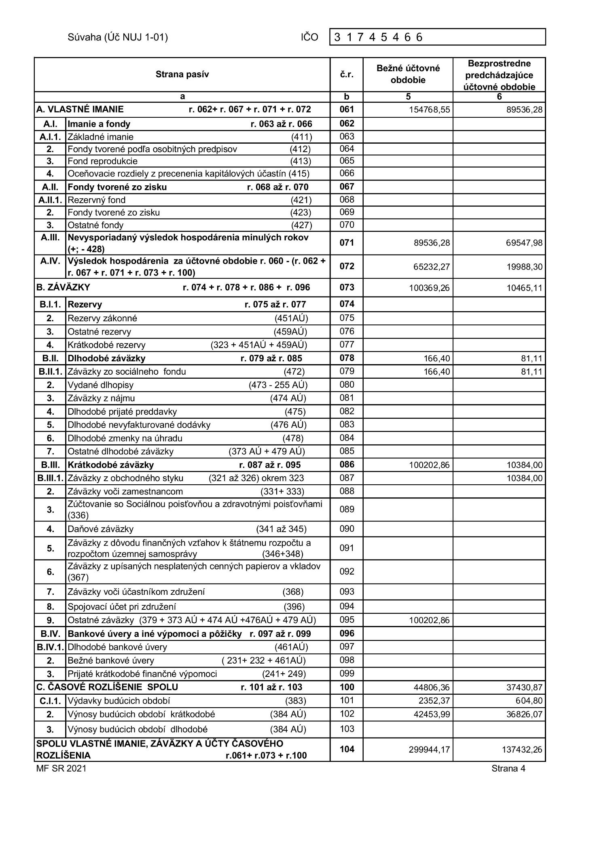

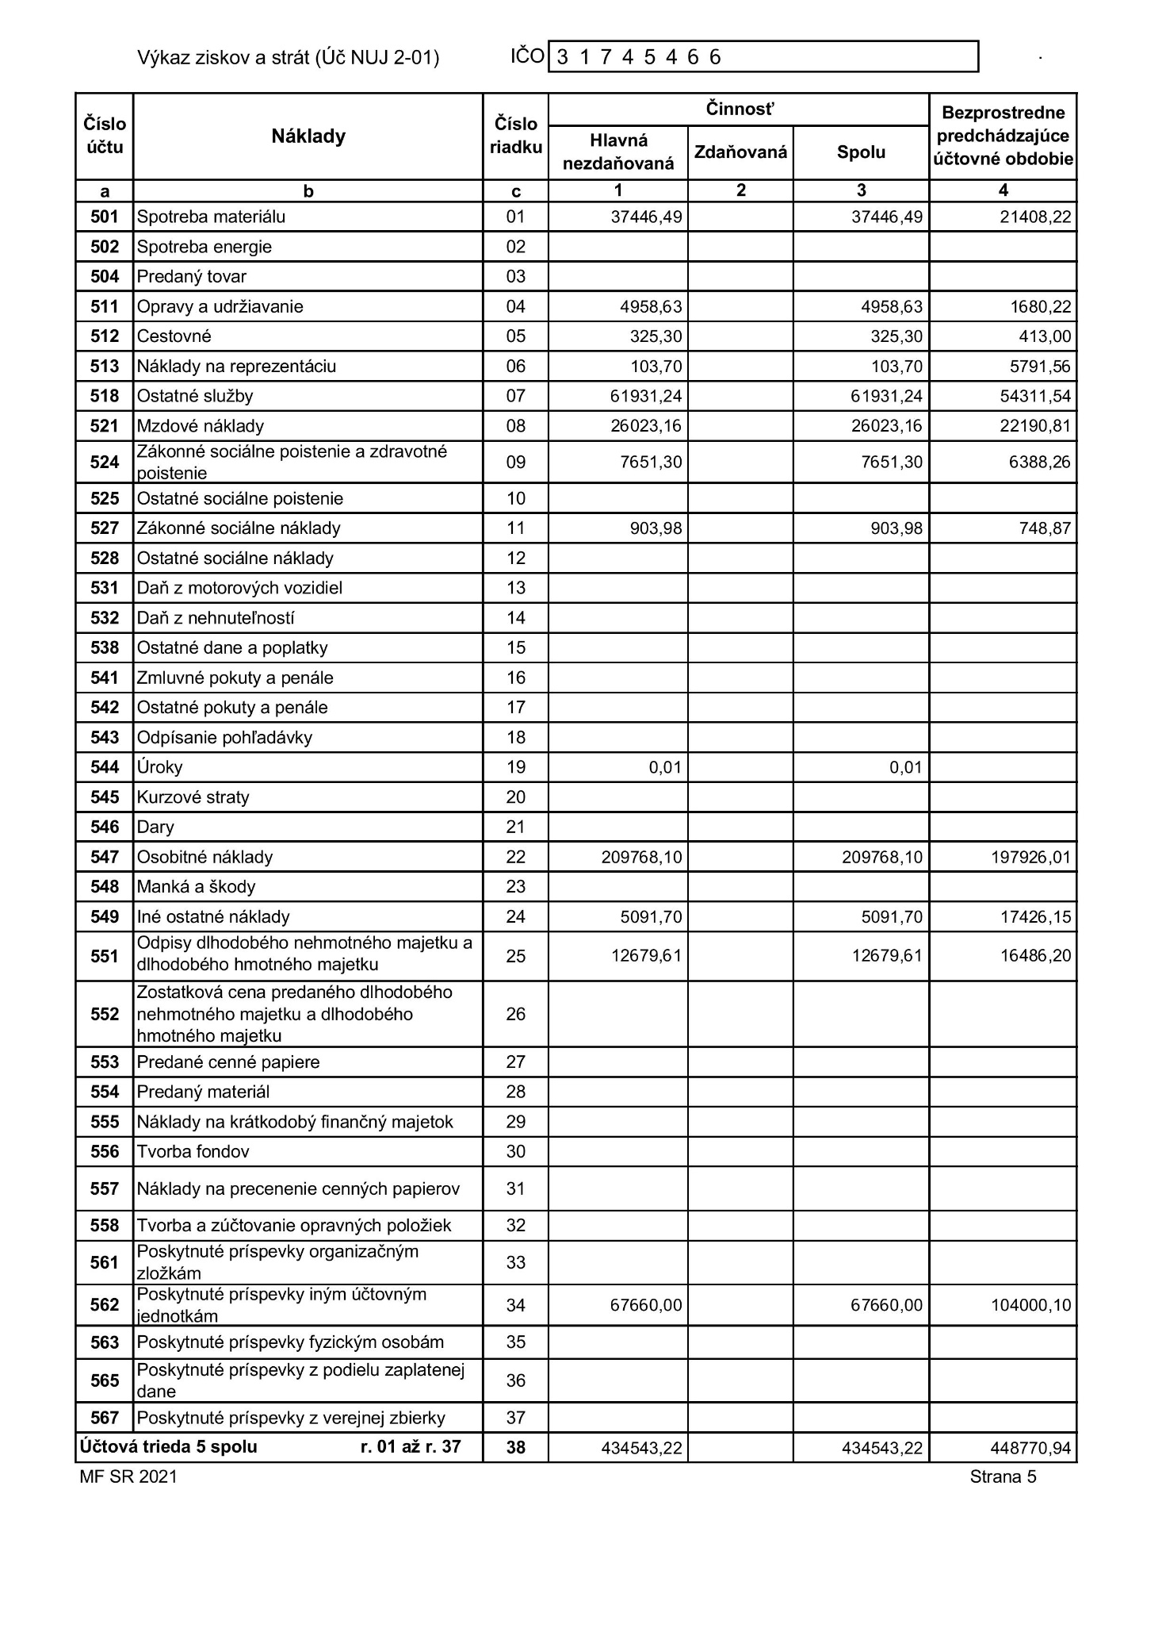

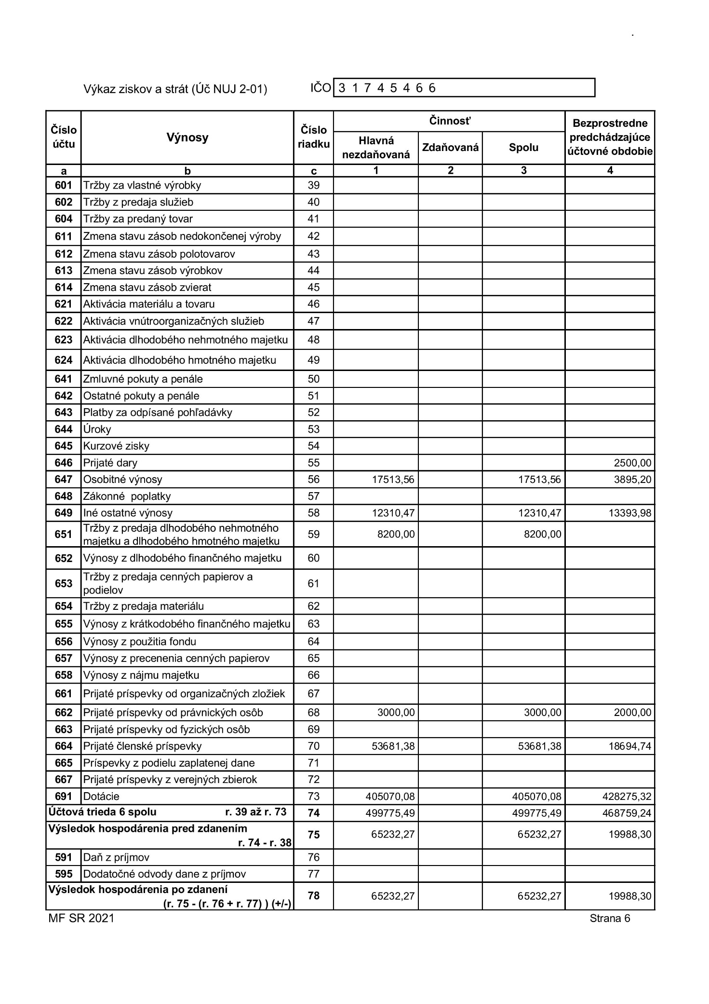

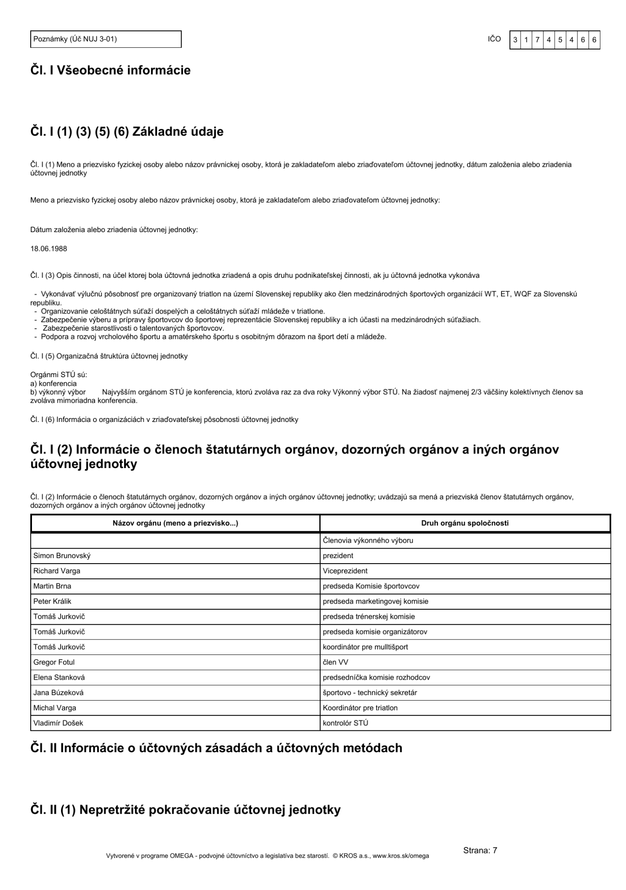

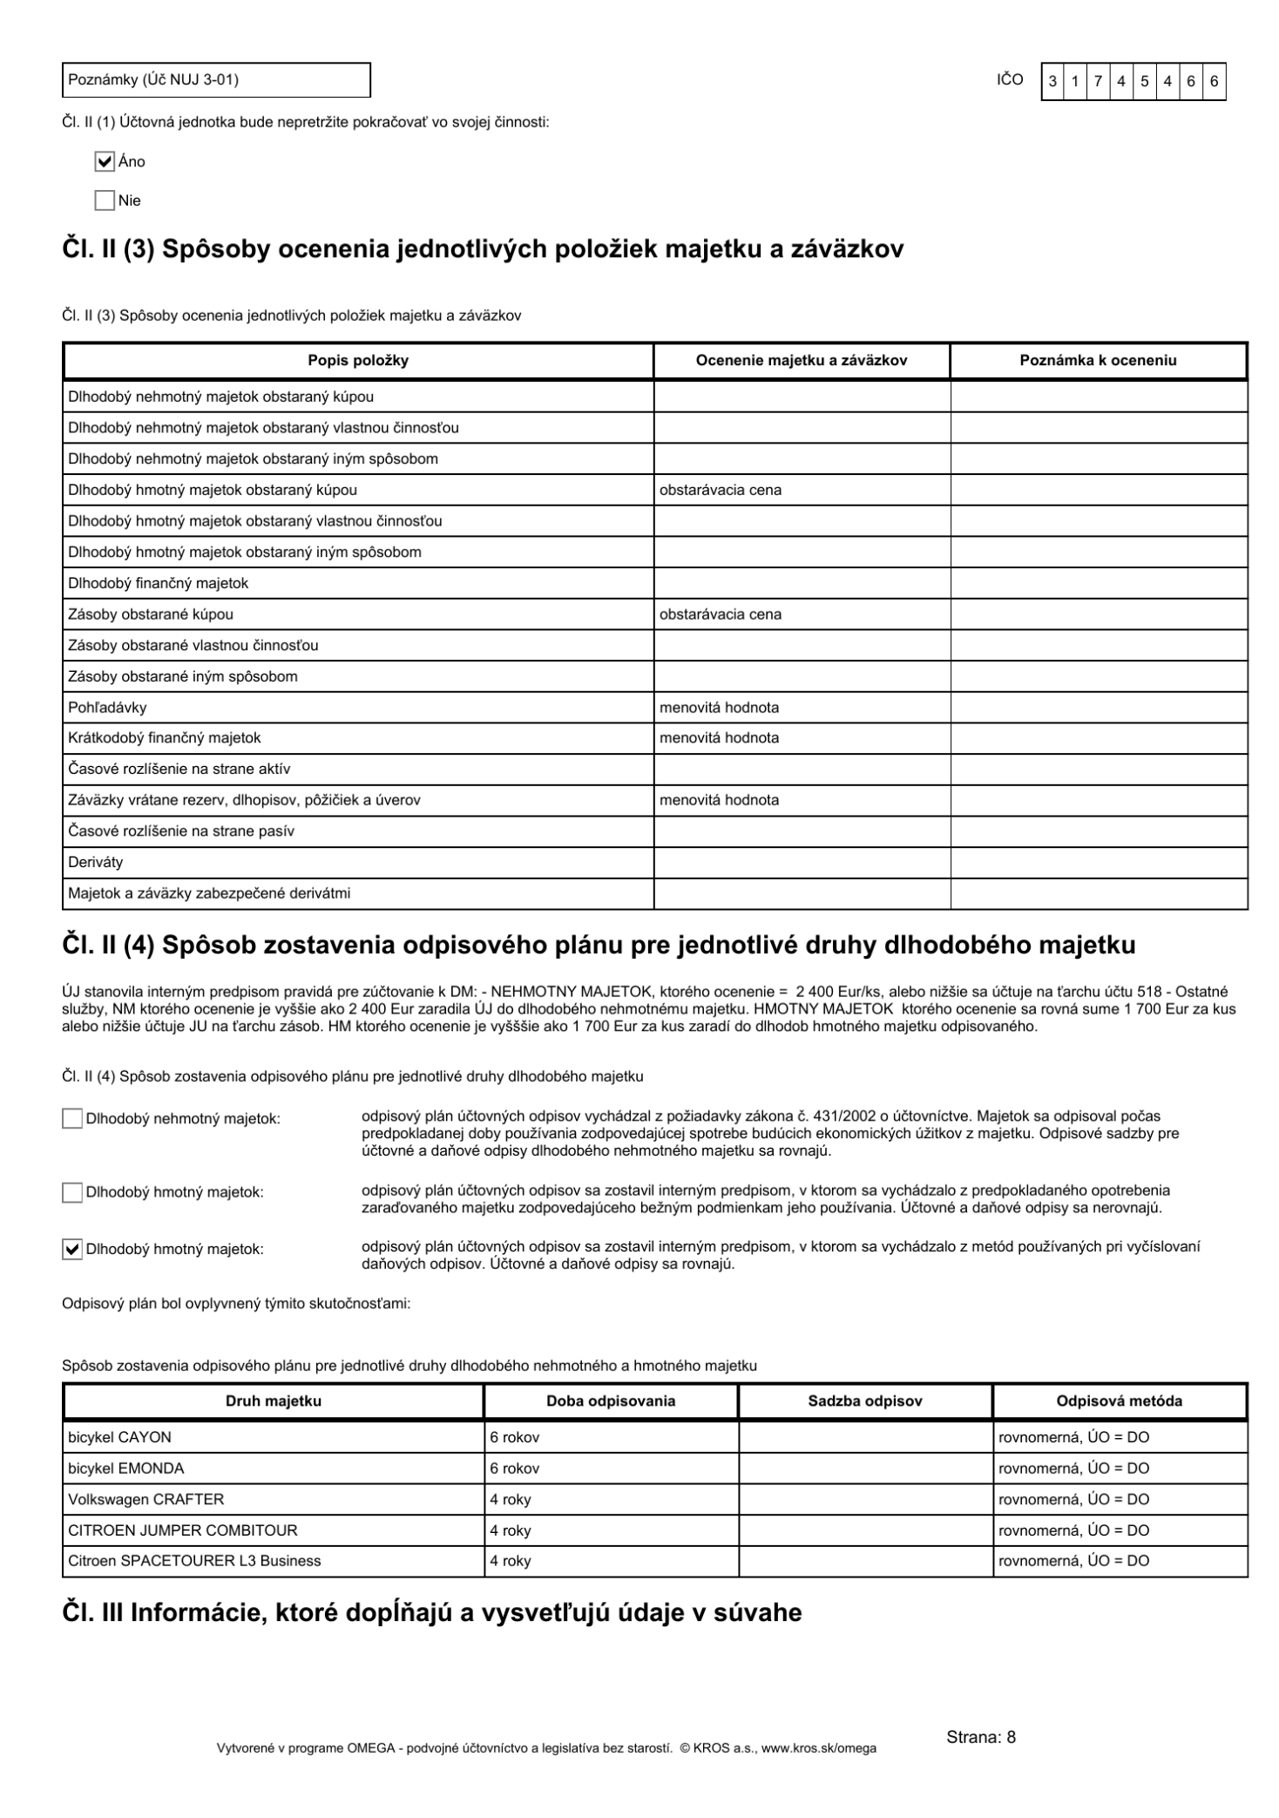

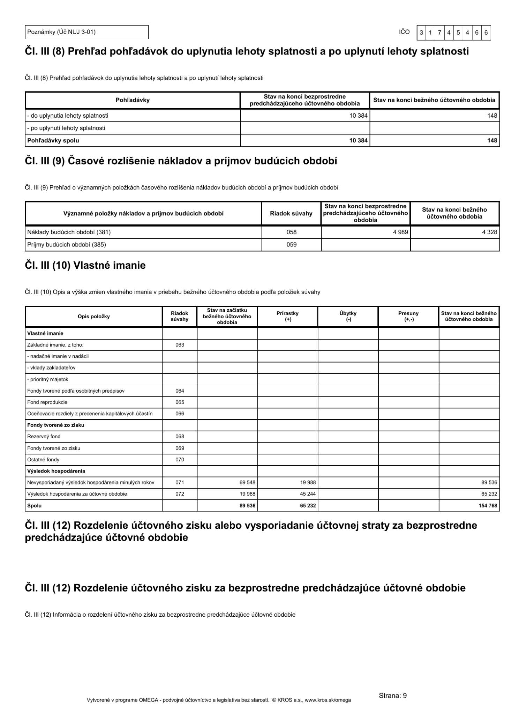

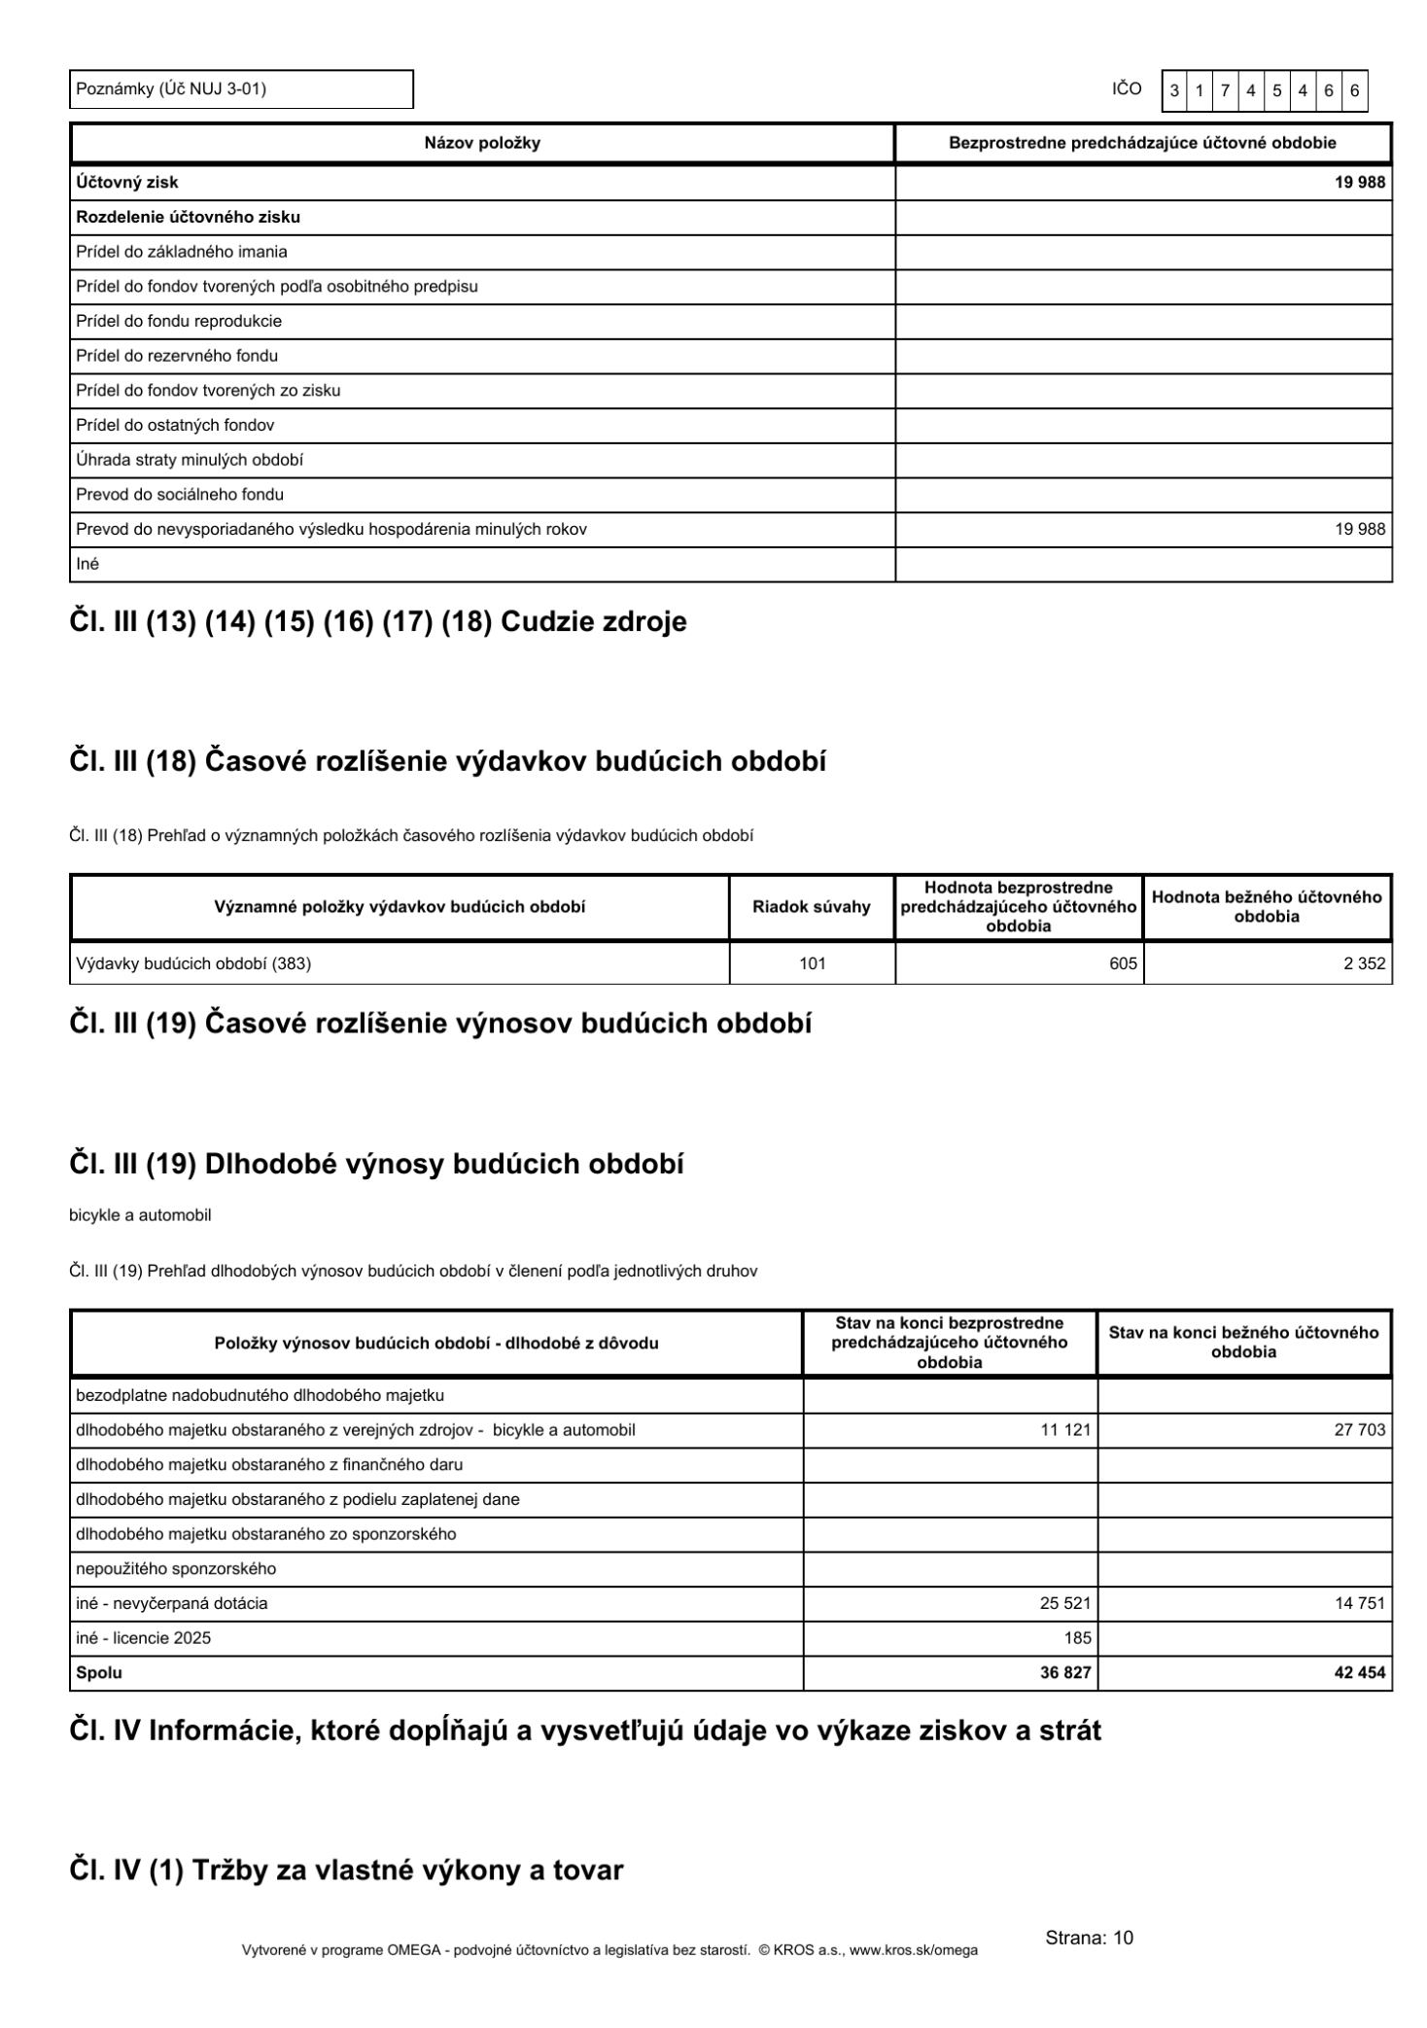

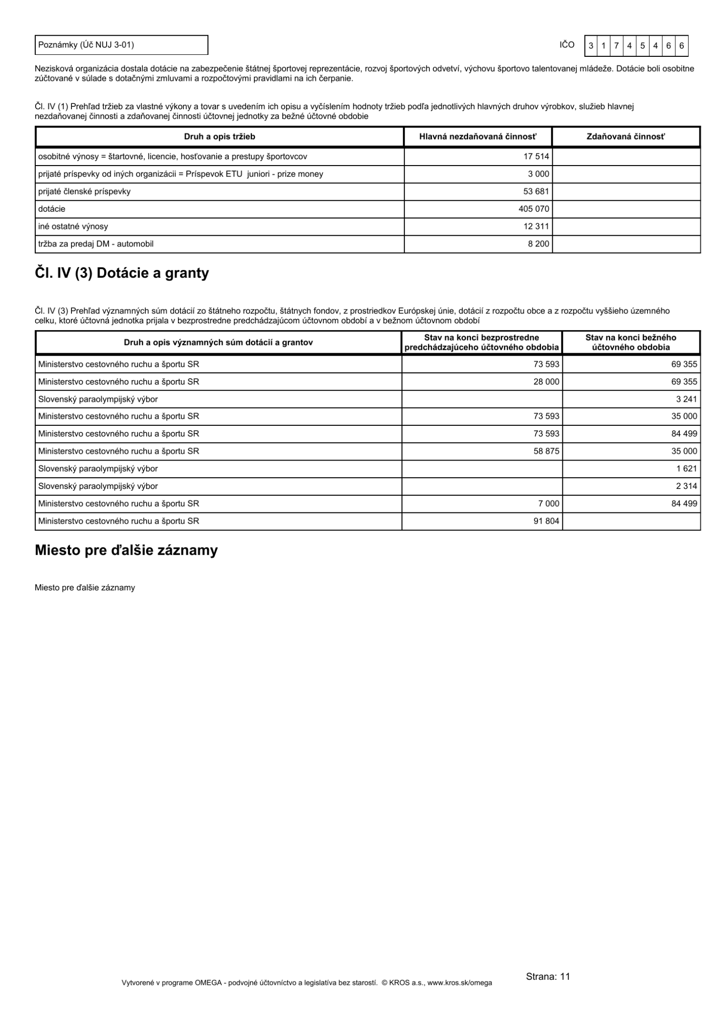
- ZOZNAM FYZICKÝCH A PRÁVNICKÝCH OSÔB, KTORÝM STÚ POSKYTLA ZO SVOJHO ROZPOČTU PROSTRIEDKY PREVYŠUJÚCE 5 000 €

Názov subjektu | IČO | Sídlo / miesto podnikania | Poskytnuté prostriedky | Účel poskytnutia prostriedkov
Zuzana Michaličková | – | – | 50 944,33 € | Financovanie prípravy a účasti členky TOP tímu na športových podujatiach a sústredeniach.
Michal Varga | – | – | 30 293,03 € | Zabezpečenie reprezentácie SR na medzinárodných podujatiach a sústredeniach.
NyNa s.r.o. | 36317471 | Banícka 23, 972 42 Lehota pod Vtáčnikom | 22 864,78 € | Výroba a dodanie športového oblečenia pre reprezentáciu SR a rozhodcov STÚ.
DOM ŠPORTU, s.r.o. | 35862289 | Olympijské námestie 1 831 04 Bratislava - mestská časť Nové Mesto | 19 779,30 € | Nájomné za nebytové priestory a prevádzkové náklady.
Realiz Sport Team o. z. | 42179203 | Matejkova 3441/47, 841 05 Bratislava – Karlova Ves | 19 522,00 € | Dotácia na športovú činnosť mládeže a zabezpečenie reprezentácie.
ETN Slovakia spol. s r. o. | 31379508 | Tupého 23/A, 831 01 Bratislava – Nové Mesto | 17 682,60 € | Zabezpečenie leteniek pre reprezentáciu SR. (ETN Slovakia)
Tomáš Jurkovič | 43272321 | Jarná 2604/8, 01001 Žilina | 17 665,82 € | Koordinácia multišportovej reprezentácie a náhrady výdavkov.
Športový klub Atóm Levice | 36107301 | Ul. slobody 2060/1 93405 Levice | 16 315,58 € | Dotácia na športovú činnosť mládeže.
Triax Bratislava | 42256208 | Janka Alexyho 1/A 84101 Bratislava - mestská časť Dúbravka | 13 165,00 € | Koordinátor reprezentácie a dotácie mládeže.
Dominik Ivančík | – | – | 10 002,27 € | Financovanie prípravy a účasti člena TOP tímu.
Triathlon mood, o. z. | 53008103 | Rulandská 2555/2 90201 Pezinok | 9 345,00 € | Dotácia na športovú činnosť mládeže.
MAIND, s.r.o. | 35958707 | Galvaniho 7/B 821 04 Bratislava - mestská časť Ružinov | 8 979,00 € | Prevádzka registračného a výsledkového systému STÚ.
Optimal Profit s.r.o. | 51832500 | Dolnomajerská 1223/4 926 01 Sereď | 8 300,00 € | Vedenie účtovníctva STÚ.
Group J&J s. r. o. | 54401381 | Bajkalská 18630/45D 821 05 Bratislava - mestská časť Ružinov | 6 800,00 € | Administratívna podpora STÚ.
Jana Búzeková | 54430666 | Račianska 14349/64B  83102 Bratislava-Nové Mesto | 6 800,00 € | Administratívna podpora sekretariátu STÚ.
Jozef Vrábel | – | – | 6 636,30 € | Výdavky spojené s prípravou členky TOP tímu.
VysledkovyServis s. r. o. | 52150135 | Vážska 305/41 911 05 Trenčín | 6 082,36 € | Elektronická časomiera a spracovanie výsledkov.

- STAV A POHYB MAJETKU A ZÁVÄZKOV
Stav a pohyb majetku
Položka | Stav k 31. 12. 2024 | Prírastky/úbytky v roku 2025 | Stav k 31. 12. 2025
Neobežný majetok netto | 12 904,68 € | +36 960,39 € | 49 865,07 €
Obežný majetok | 119 538,77 € | +126 212,79 € | 245 751,56 €
Časové rozlíšenie | 4 988,81 € | –661,27 € | 4 327,54 €
Majetok spolu | 137 432,26 € | +162 511,91 € | 299 944,17 €

Stav a pohyb záväzkov
Položka | Stav k 31. 12. 2024 | Stav k 31. 12. 2025 | Zmena
Dlhodobé záväzky | 81,11 € | 166,40 € | +85,29 €
Krátkodobé záväzky | 10 384,00 € | 10 022,86 € | –361,14 €
Výdavky budúcich období | 604,80 € | 2 352,37 € | +1 747,57 €
Výnosy budúcich období | 36 825,07 € | 42 453,99 € | +5 628,92 €

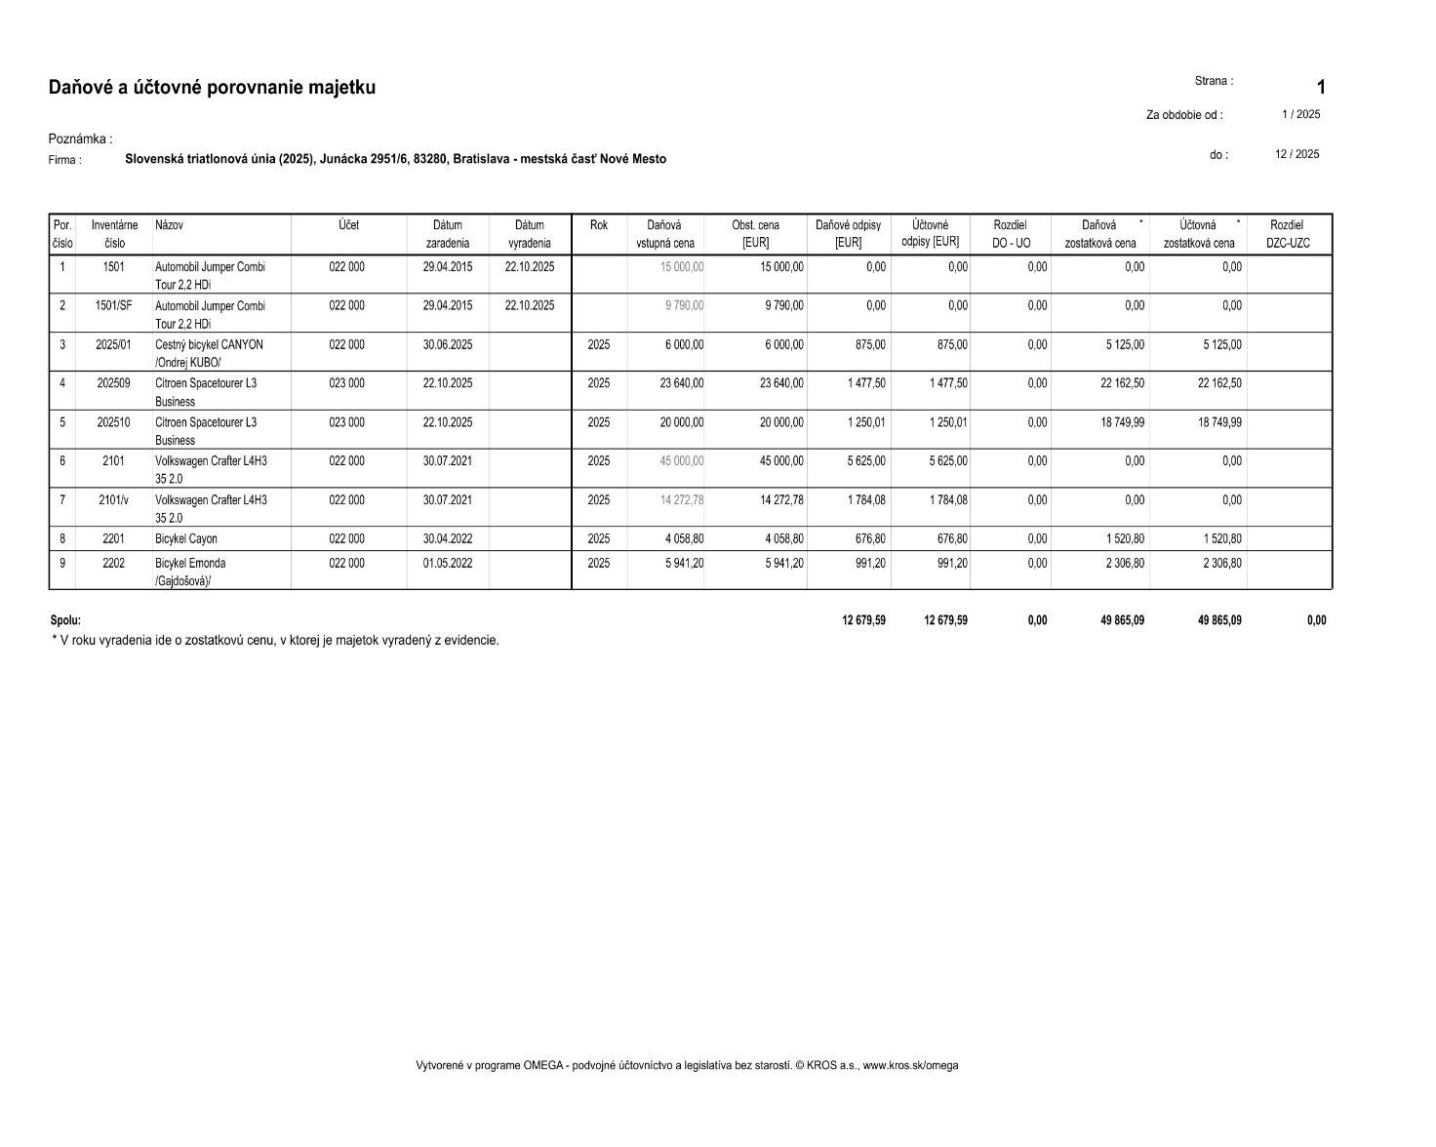

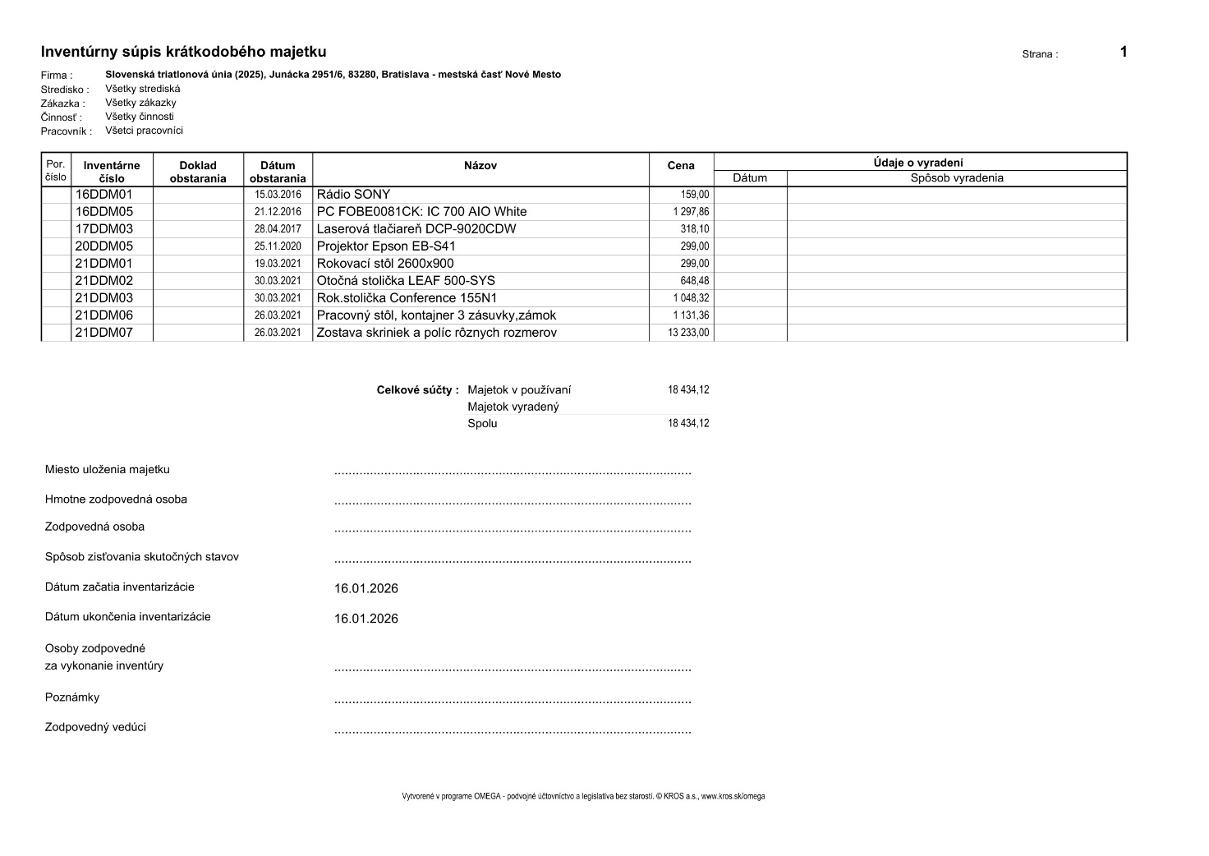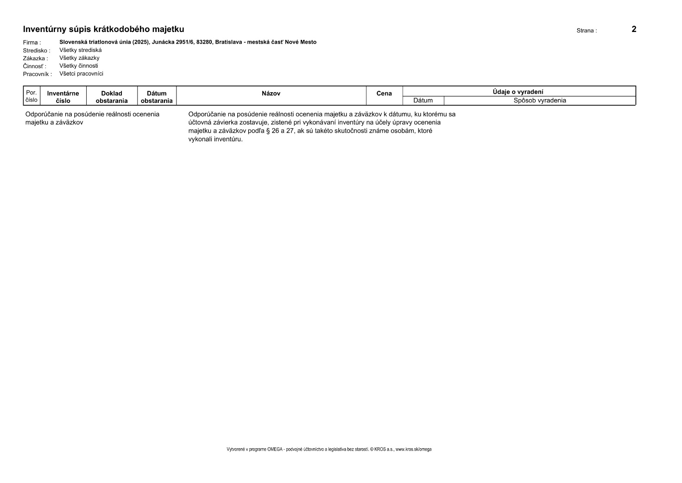

9. ZMENY VYKONANÉ V ZAKLADAJÚCOM DOKUMENTE A INÝCH PREDPISOCH

V roku 2025 boli v Slovenskej triatlonovej únii prijaté viaceré významné zmeny vnútorných predpisov s cieľom zosúladenia ich obsahu s aktuálnymi potrebami zväzu, legislatívou a požiadavkami medzinárodných športových organizácií. Počas roka boli schválené nové Stanovy Slovenskej triatlonovej únie, ktoré nadobudli účinnosť po ich registrácii Ministerstvom vnútra Slovenskej republiky. Zároveň boli prijaté alebo novelizované ďalšie vnútorné predpisy STÚ, a to Súťažný poriadok, Smernica o vzdelávaní trénerov, Štandardy pre preteky zaradené do Slovenského pohára, Smernica ÚTM a Pravidlá Slovenskej triatlonovej únie. Cieľom prijatých zmien bolo najmä zefektívnenie riadenia zväzu, skvalitnenie organizácie súťaží, rozvoj systému vzdelávania športových odborníkov, podpora práce s talentovanou mládežou a zosúladenie športovo-technických pravidiel s pravidlami World Triathlon a Europe Triathlon.
V roku 2025 došlo k zmene sídla Slovenskej triatlonovej únie na adresu Olympijské námestie 14290/1, 831 04 Bratislava – mestská časť Nové Mesto. Zmena bola premietnutá do príslušných evidencií a dokumentov STÚ.

